Федеральное государственное образовательное учреждение
высшего профессионального образования
Санкт-Петербургский государственный университет
Институт «Высшая школа менеджмента»

Выпускная квалификационная работа:
“Совершенствование тренировочного процесса сборной команды СПбГУ по гольфу на основе анализа данных”

Курсовая работа
студента 4-го курса бакалаврской программы,
профиль - Информационный Менеджмент,
Мишин Павел Владиславович

Научный руководитель
Страхович Эльвира Витаутасовна

“Соответствует требованиям”

“20 “ декабря 2022

Санкт-Петербург
2022

Заявление о самостоятельном выполнении курсовой работы

Я, Мишин Павел Владиславович, студент 4 курса направления 38.03.02 «Менеджмент» (профиль подготовки – Информационный менеджмент), заявляю, что в моей курсовой работе на тему «Применение анализа данных в планировании тренировок гольфистов сборной СПбГУ», представленной в службу обеспечения программ бакалавриата для публичной защиты, не содержится элементов плагиата. Все прямые заимствования из печатных и электронных источников, а также из защищённых ранее курсовых и выпускных квалификационных работ, кандидатских и докторских диссертаций имеют соответствующие ссылки.
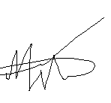
Мне известно содержание п. 6.3 Правил обучения по основным образовательным программам высшего и среднего профессионального образования в СПбГУ о том, что «Требования к выполнению курсовой работы устанавливаются рабочей программой учебных занятий», п. 3.1.4 Рабочей программы учебной дисциплины «Курсовая работа по менеджменту» о том, что «Обнаружение в КР студента плагиата (прямое или контекстуальное заимствование текста из печатных и электронных источников, а также и защищенных ранее выпускных квалификационных работ, кандидатских и докторских диссертаций без соответствующих ссылок) является основанием для выставления комиссией по защите курсовых работ оценки «незачтено (F)», и п. 51 Устава федерального государственного бюджетного образовательного учреждения высшего профессионального образования «Санкт-Петербургский государственный университет» о том, что «студент подлежит отчислению из Санкт-Петербургского университета за представление курсовой или выпускной квалификационной работы, выполненной другим лицом (лицами)».

____________________________________ (Подпись студента)
28.04.2022 (Дата)

Оглавление
Заявление о самостоятельном выполнении курсовой работы 2
Введение 5
Глава 1 8
Обзор применения ИТ в подготовке спортсменов 8
Симуляторы, Методы считывание и проецирования удара 9
Метрики свинга 10
Выводы к 1 Главе 19
Глава 2 20
Основные ошибки в свинге, их корреляции с метриками и способы их исправления 20
Нормальные диапазоны и выбросы 27
Описание модели 27
Взаимосвязь метрик с ошибками в модели 29
Потеря баланса в свинге 29
Отклонение клюшки до линии цели при замахе 30
Отклонение клюшки через линию цели при замахе 31
Свинг снаружи внутрь 31
Чрезмерный вынос клюшки вправо 32
Подбрасывание клюшки 33
Уникальность метрик у гольфистов 34
Выводы к главе 2: 35
Глава 3 36
Процедура организации тренировок до внедрения модели 36
Процедура внедрения модели в тренировочный процесс 36
Процедура организации тренировок с использованием модели 39
Концепция приложения 39
Оценка модели 41
Выводы к главе 3: 42
Заключение 43
Список использованной литературы: 45
Приложение 49
Приложение 1. Суть игры 49
Приложение 2. Типы клюшек и их составляющие 51
Приложение 3. Удары и свинг 56
Приложение 4. Дополнительные метрики 58
Приложение 5. Описание ошибок 65

Введение
Информационные и цифровые технологии являются следствием постепенного и длительного развития человеческой цивилизации. Они соответствуют двум основным принципам современного мира-скорости передачи информации и универсальности, что позволяет применять их абсолютно в любом направлении.
Системы сбора и обработки данных за короткий промежуток времени позволяет повысить эффективность процессов в том числе и в спорте. Сейчас каждый футболит, переходящий в новый клуб, обязан пройти осмотр с использованием нано электронных датчиков. Цифровые технологии также просочились в любительский спорт и в нашу повседневную жизнь. Кроссовки с измерительными датчиками и сенсорами стали обыденностью. Информационные технологии появились даже в самых простых, на наш взгляд, снарядах, таких как футбольные мячи или скакалки.
Гольф, как и множество других видов спорта, не стал исключением для применения цифровых и современных инновационных технологий.
Шотландская игра, первое историческое упоминание которой датируется еще 1457 годом, одна из немногих, кто не претерпела серьезных изменений в правилах и концепции с момента создания, также в современном мире может похвастаться огромным списком цифровых технологий, которые позволяют спортсменам значительно повышать эффективность тренировок, конкретизировать причины ошибок и считывать мельчайшие движения, не доступные человеческому глазу.
По подсчётам The R&A и Sports Marketing Surveys к 2021 году в гольф в мире играло 66,6 миллионов человек, а один из самых популярных турниров, который проходит в течение 5 дней, смотрели почти 10 миллионов зрителей. Гольф активно развивается и в России. На данный момент на территории нашей страны находятся 32 поля. Также необходимо отметить, что мировой олимпийский рекорд по количеству ударов за один раунд принадлежит российской спортсменке Марии Верченовой.
Многие люди часто задаются вопросом о том, как играть в гольф зимой? В России этот вопрос особенно актуален, поэтому почти у каждого гольф клуба в стране есть помещения, которые оборудованы специальными симуляторами. Они считывают движения гольфиста, замах клюшки, полета мяча и проецируют это на виртуальные поля, которые в точности до маленького кустика повторяют рельефы существующих.
Симуляторы не только позволяют гольфистам в тепле играть даже в самое холодной время гольфа, но и изучить собственную технику опираясь на цифровые данные, которые показывает программа после удара.
Одним из важнейших различий тренировок на открытом воздухе и на симуляторе является то, что на симуляторах после удара вы можете посмотреть на свой удар со стороны, поскольку вас снимает камера. Также, вы можете проанализировать данные об ударе, которые считал симулятор, чтобы сделать выводы и поправить некоторые аспекты движения.
Многие гольфисты не понимают значения метрик, которые показывает симулятор и пренебрегают ими, однако многие тренеры, опираясь только на данные, могут сказать, в чем заключается ошибка игрока.
Сборная команда СПбГУ и секция по гольфу для студентов и сотрудников СПбГУ также зимой тренируются на симуляторах, однако из-за ограниченности времени тренеры не успевают уделить необходимое количество внимания всем игрокам. Именно из этой проблемы и появилась идея создать программу, которая будет анализировать данные об ударе игрока, выявлять ошибку и давать рекомендации, что позволит серьезно повысить эффективность тренировок.
Говоря об актуальности работы, гольф в России все еще является экзотическим видом спорта, однако на наших полях также невероятно часто проводят бизнес встречи, заключают договоры и находят новых партнеров. Во время игры можно понять как человек способен концентрироваться, контролировать свои эмоции, управлять своим временем и вести диалог в стрессовых условиях.
На данный момент нет ни одного русскоязычного исследования, затрагивающего анализ ударов на основе статистических данных, поэтому работа имеет очевидную актуальность как для студентов, играющих в сборной, так и для гольф клубов, владеющих центрами с симуляторами, коих в России более 20.
Целью работы является повышение эффективности тренировок сборной СПбГУ по гольфу за счёт анализа данных из системы симуляторов.
Говоря о задачах работы, в первую очередь необходимо структурировать метрики и выявить зависимость между ними и типовыми ошибками, далее необходимо собрать данные, выявить количественные “нормы” и средние диапазоны, соответствующие правильному удару, после необходимо создать тестовую версию программы, которая при введении данных об ударе сможет определить ошибку и предположить ряд рекомендаций. Рекомендации будут основываться на консультациях с профессиональным тренером по гольфу. Затем необходимо протестировать работу системы на члене сборной СПбГУ по гольфу и подвести итоги.
В качестве формата работы был выбран формат прикладного проекта, поскольку существует конкретная задача по разработке методики тренировок на основе анализа данных о гольфистах из системы симуляторов.
Источниками первичной и вторичной информации являются: база данных системы Trackman, глубинные интервью с профессиональными тренерами по гольфу, научные статьи на тему Гольф, тренировки по Гольфу.
Основным инструментарием являются: теоретические гипотезы, эмпирическое исследование, классификация и обработка данных для создания базы данных характеристик ударов в гольфе.
Первая глава посвящена обзору информационных технологий в подготовке спортсменов, сравнению различных симуляторов, описанию данных, которые считываются системой.
Вторая глава посвящена контекстному описанию модели, формированию excel файлу с данными и построению тестовой программы в качестве примера.
Третья глава посвящена описанию процедуры организации тренировок с использованием модели, оценки работоспособности модели и рекомендациям.

Глава 1

Обзор применения ИТ в подготовке спортсменов
Согласно общепринятому определению, ИТ представляют собой совокупность средств и методов, которые разработаны на основе использования современных достижений вычислительной и телекоммуникационной техники, обеспечивают автоматическую обработку информации и оптимизацию учебной и производственной деятельности человека.
В современном мире информационные технологии повсеместно используются во всевозможных аспектах спорта, таких как научно-исследовательская работа и медико-биологическое обеспечение спорта, обучение специалистов в области спорта, инструмент фиксации спортивного результата, контроль проведения спортивных мероприятий в качестве инструмента спортивного менеджмента и обеспечение тренировочных комплексов с использованием информационных технологий. В работе будет рассматриваться информационные технологии, как инструмент повышения эффективности тренировочного процесса.
Интеграция информационных технологий в процесс тренировок позволяет объективно контролировать и анализировать эффективность всех этапов занятия. В качестве примера можно выделить ряд современных технологий, которые позволяют существенно расширить возможности не только спортсменам, но и тренерскому штабу.
- Информационные технологии активно используются в видео анализе и стаблиометрии, где специальные камеры, датчики и сенсоры улавливают малейшие движения спортсмена на огромной скорости, проецируют их на мониторах, предоставляя большие объемы данных и обширную статистику.
- Виртуальная реальность позволяет моделировать необычные или редкие ситуации, с которыми могут столкнуться спортсмены. Данный инструмент позволяет мониторить поведение и состояние атлета, что крайне важно для прогнозирования нагрузок.
- Во многих командных видах спорта используются групповые датчики, которые отображают информацию сразу о нескольких спортсменах, на базе которых делаются оценка вклада каждого спортсмена, общих групповых возможностях. В футболе наибольшую популярность завоевали групповая пульсометрия и система видеофиксации футболистов.
- Одним из самых современных примеров будет являться система биологической обратной связи, которая обрабатывает физиологическую информацию для определения максимальных нагрузок и работоспособности организма. Данная информация позволяет обезопасить процесс тренировок для атлетов, которые не берегут себя во время занятий.
- Симуляция спортивных объектов позволяет тренироваться круглый год невзирая на погоду и прочие неблагоприятные условия. Так, гольфисты могут играть в закрытых симуляторах, которые считывают мельчайшие детали удара и проецируют полет мяча на любое из тысяч мировых поле.
Подводя итог, можно с уверенностью говорить, что современных информационные технологии безальтернативно влились в спорт и их применение уже обязательно в тренировочном процессе, в контроле и судействе, в автоматизации, в подсчёте данных и многих других аспектах.

Симуляторы, Методы считывание и проецирования удара
Далее в работе будет использоваться терминология, связанная с гольфом. Для лучшего понимания текста рекомендуется ознакомиться с Приложением 1 и Приложением 3, в котором описана суть игры, раскрыты значения основных терминов.
Screen golf или Гольф симуляторы - это электронная имитационная система для обучения гольфу или игры в помещении. Благодаря специальным камерам, измеряющим начальные параметры движения летящего мяча, можно спрогнозировать оставшуюся часть траектории полета мяча и отобразить ее на моделируемом поле для гольфа. Данная система значительно облегчает обучение гольфу и упрощает сбор статистических данных об ударах гольфиста. Кроме того, поскольку гольф симуляторы находятся в закрытых помещениях, которые занимают немного места, игроки могут наслаждаться игрой независимо от погодных условий, а стоимость игры существенно снижается.
Для измерения начального движения мяча используется несколько подходов. Наибольшую популярность приобрели использование датчиков инфракрасного сканирование, радаров и стереоскопических высокоскоростных камер. Наиболее дешевым способом считывания является использование инфракрасных датчиков, однако они серьезно ограничены в дальности и скорости обнаружения полета мяча. Использование радара существенно увеличивает скорость обнаружения мяча и траектории, однако не позволяет правильно считывать низкоскоростные движения, такие как чипы или патты (См. приложение 2). Кроме того, ни использование инфракрасных датчиков, ни использование радара не позволяют напрямую измерить один из важнейших показателей полёта мяча-коэффициент вращения или Spin Rate (См. Метрики Свинга). Существует и третий способ измерения начального движения, который использует стереоскопические высокоскоростные камеры, которые активно применяются в футболе, большом теннисе и в гольфе. Основное различие в использовании данной технологии в гольфе от других видов спорта заключается в том, что на симуляторе камера охватывает крайне ограниченную часть траектории мяча, поэтому система серьезно модифицировалась, добавились некоторые сложные элементы, которые были подробно описаны в статье Wang S. “Tracking a golf ball with high-speed stereo vision system”.
Вышеописанная система используется почти во всех симуляторах и гольф мониторах (устройства, считывающие данные об ударе на открытом поле). В качестве примеров можно привести такие мониторы, как Trackman, наиболее продвинутый, но самый дорогостоящий, GCQuad, FlightScope. А также симуляторы, такие как Golfzone. Они считывают движение клюшкой и вылет мяча, а после показывают подробную статистику об ударе. Существует определенное количество метрик, которые позволяют понять, какие элементы удара в норме, а над какими требуется работа.

Метрики свинга
В данной части мы рассмотрим основные метрики, которые будут использоваться в модели. Для лучшего понимания ко всем метрикам будут добавлены изображения, которые иллюстрируют их суть. В приложении будут описаны другие метрики, которые могут дополнить модель в будущем.
- Скорость Клюшки / Скорость Головы Клюшки
"Скорость клюшки", которая обычно подписана как "Club Head Speed" — это скорость головы клюшки непосредственно перед ударом клюшки по мячу. Этот показатель обычно измеряется в милях в час (миль/ч) или километрах в час (км/ч). Как правило, более высокая скорость клюшки приводит к более высокой скорости мяча, и следовательно дистанция полета увеличивается.
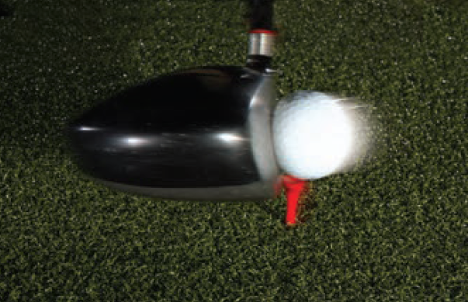
- Контакт с мячом
Источник: [Pixels, Golf Club Hitting Ball is a photograph by Ted Kinsman]

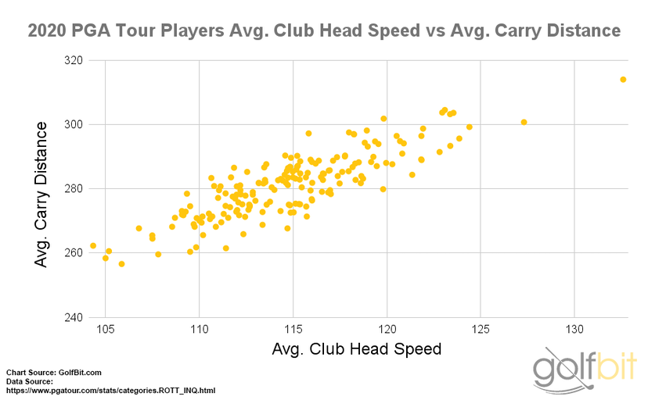
- Средняя скорость клюшки и средняя дистанция полета мяча в профессиональной лиге
Источник: [GolfBit.com, Golf Club Distances w/ Chart | Averages for Am & Pro Players]

Однако, несмотря на то, что высокая скорость головы клюшки обеспечивает высокую дальность, существуют показатели, которые имеют большее значение в определении, как далеко полетит мяч. Это показатели контакта клюшки с мячом и показатели вращения мяча.
Согласно данным Trackman, средний игрок в гольф мужского пола разгоняет драйвер со скоростью 93,4 мили в час (150,3 км/ч). Этот размер выборки включает игроков в гольф мужского пола всех возрастных групп.
Средняя скорость драйвера среди обычных гольфистов мужского пола чуть ниже средней скорости среди профессиональных гольфистов женского пола LPGA Tour, которые развивают скорость 94 мили в час (151,3 км/ч).
Согласно статистике, отслеживаемой PGA Tour в 2020 году, средняя скорость разгона клюшки в PGA Tour составила около 114 миль в час (183,5 км/ч). Кэмерон Чемп возглавил сезон в этой категории со средней скоростью 127 миль в час (204,387 км/ч) на квалификационных лунках пар-4 и пар-5. Самой высокой скорости смог добиться Брайсон Дешамбо, скорость его драйвера составила 137,14 миль в час (220,7 км/ч). Для примера, одним из наилучших показателей скорости был продемонстрирован на соревнованиях по ударам на дальность, там скорость разгона клюшки победителем составила 152 мили в час (244,6 км/ч).
Скорость клюшки напрямую зависит от ее длины, соответственно наиболее высокую скорость можно получить за счёт ударом драйвером, а наименьшую питчем.

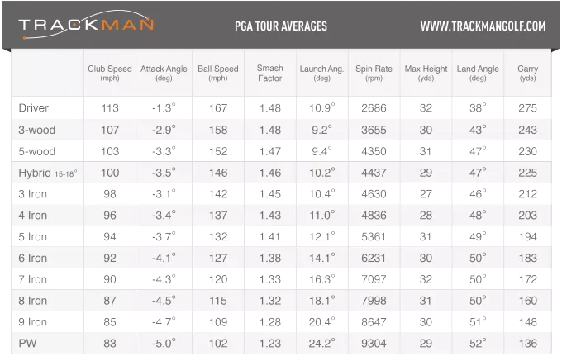
- Средние параметры ударов в PGA Tour
Источник: [Trackmangolf.com, TrackMan Average Stats Taken From The PGA TOUR]

- Скорость мяча
"Скорость мяча" или "Ball Speed" — это скорость мяча, измеренная сразу после удара. Как и скорость клюшки, скорость мяча чаще всего измеряется в милях в час (миль/ч) или километрах в час (км/ч). Более высокая скорость мяча, как правило, приводит к увеличению расстояния.
- Скорость вращения / Общее количество вращений
"Скорость вращения" или "Spin Rate" измеряет, количество вращений в минуту (об / мин) совершает мяч сразу после удара.
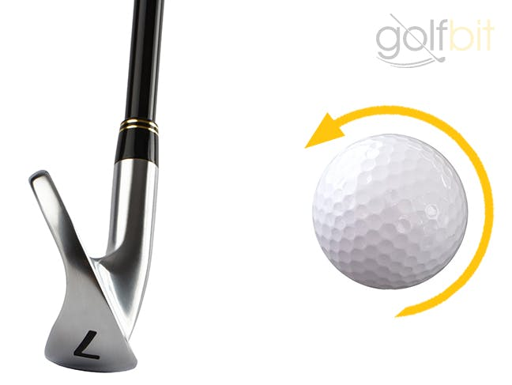
- Иллюстрация вращения мяча после удара
Источник: [GolfBit.com, Golf Launch Monitor Metrics Explained | Smash Factor, Clubhead Speed, and More]

Количество вращений мяча и ось, вокруг которой он вращается, оказывают огромное влияние на расстояние, высоту и тип удара.
Клюшки для гольфа с более высокими лофтами, имеют большее вращение. Более высокая скорость головы клюшки также приводит к большему вращению при использовании той же клюшки. Оптимальная скорость вращения напрямую зависит от игрока и его скорости свинга.
- Угол подъема
"Угол подъема" или "Launch Angle" — это угол подъема мяча для гольфа относительно плоскости земли. Этот показатель измеряется сразу после удара в градусах.
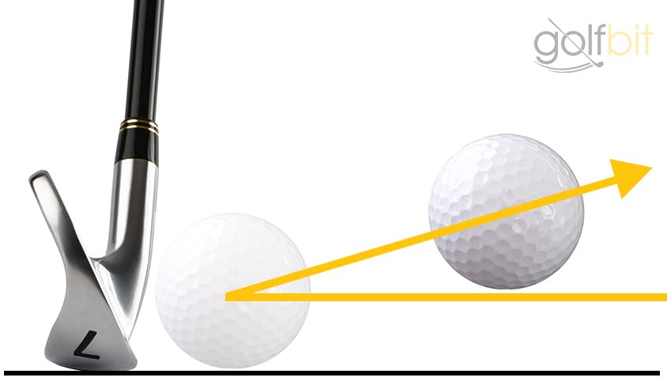
- Угол подъема
Источник: [GolfBit.com, Golf Launch Monitor Metrics Explained | Smash Factor, Clubhead Speed, and More]
Угол подъема напрямую определяет высоту подъема мяча, чем больше у клюшки лофт, тем больше угол подъема. Данный показатель работает в купе с количеством вращений мяча, и хороший удар характеризуется балансом двух данных показателей.
- Подвижный Лофт
"Подвижный лофт" или "Impact Loft" или "Dynamic Loft"— это угол наклона клюшки при ударе в момент контакта с мячом. К факторам, влияющим на подвижный лофт, относится движение клюшки или путь клюшки, угол атаки, траектория движения клюшки, точка контакта, излом шафта.
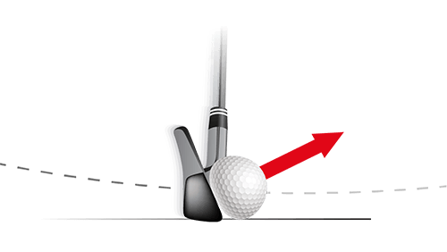
- Подвижный лофт
Источник: [GolfBit.com, Golf Launch Monitor Metrics Explained | Smash Factor, Clubhead Speed, and More]
Данный индикатор позволяет оценить возможность игрока использовать делофт длинных айронов для увеличения дистанции удара. Например, средний 6 айрон имеет лофт в 30-32 градуса, в то время как профессиональные игроки уменьшают его до 20-22 градусов за счёт делофта, именно это и называется динамическим или подвижным лофтом.
- Угол атаки
"Угол атаки" или "Angle of Attack" измеряет траекторию движения головы клюшки вверх или вниз при ударе в градусах.
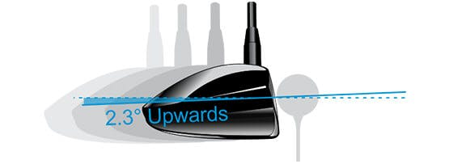
- Угол атаки
Источник: [GolfBit.com, Golf Launch Monitor Metrics Explained | Smash Factor, Clubhead Speed, and More]

Большинство ударов с земли, айронами например, должны иметь слегка отрицательный угол. Вылетевшая после удара трава показывает, что сначала произошел контакт с мячом, а потом немного зацепил траву. Это означает, что угол атаки был отрицательным.
В случае, если мы бьем драйвером, угол атаки должен быть положительным.
- Траектория клюшки
"Траектория клюшки" или "Club Path" измеряет траекторию поворота головы клюшки относительно вашей целевой линии, измеренную в градусах.
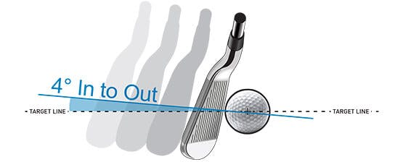
- Траектория клюшки
Источник: [GolfBit.com, Golf Launch Monitor Metrics Explained | Smash Factor, Clubhead Speed, and More]

Данный показатель позволяет понять, как именно приходит клюшка в момент контакта с мячом, “изнутри” или “снаружи”. Если клюшка приходит “изнутри”, то высока вероятность удара Дро или Фейд, если клюшка приходит “снаружи”, высока вероятность ошибки.

- Угол головы клюшки к траектории
“Угол головы клюшки к траектории” или “Face to Path” — это разница в углах между Углом головы клюшки и Углом движения клюшки.
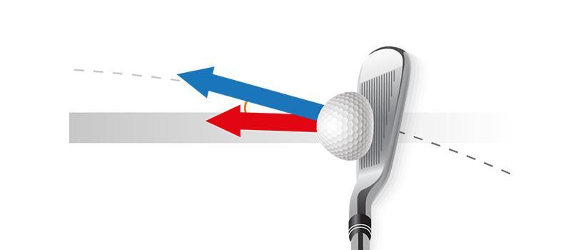
- Угол головы клюшки к траектории
Источник: [GolfBit.com, Golf Launch Monitor Metrics Explained | Smash Factor, Clubhead Speed, and More]

9.-10. Показатели контакта
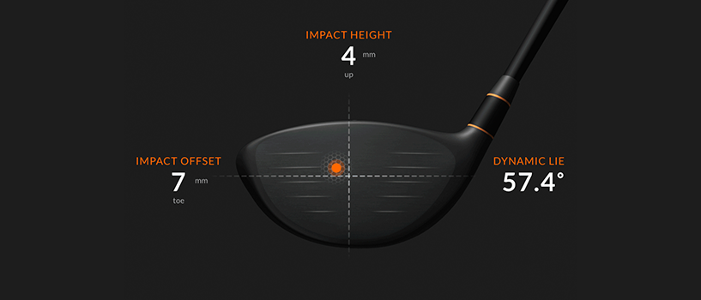
- Показатели контакта
Источник: [Trackman.com, How trackman 4 determines impact location]
Существует три основных показателя, определяющих качество контакта клюшки с мячом при ударе: горизонтальное отклонение от центра головы, вертикальное отклонение от центра головы и подвижный угол.
“Горизонтальное отклонение” или “Impact offset” — это дистанция от центра головы клюшки до точки контакта клюшки с мячом в миллиметрах по горизонтальной линии.
“Вертикальное отклонение” или “Impact Height” — это дистанция от центра головы клюшки до точки контакта клюшки с мячом в миллиметрах по вертикальной линии.
Параметр “Подвижный угол” был описан ранее.
Выводы к 1 Главе:
Опираясь на информацию из первой главы, мы можем подтвердить актуальность выбранной темы. Мы рассмотрели концепцию гольф симуляторов, без понимания которой невозможно понять взаимосвязь анализа данных и игры в гольф. Кроме того, в данной главе были рассмотрены ключевые метрики, которые лягут в основу модели и будут использоваться далее в качестве важнейших исследуемых параметров.

Глава 2

Основные ошибки в свинге, их корреляции с метриками и способы их исправления
Существует две разновидности ошибок при игре в гольф. Ошибки, связанные с позиционированием, то есть связанные непосредственно с подготовкой к удару, такие как неправильная стойка или хват. И ошибки, связанные с самим ударом, то есть ошибки во время свинга, такие как перегиб или завал корпуса.
Ниже представлена таблица №1, в которой мы рассматриваем наиболее популярные ошибки гольфиста, объясняем их происхождение, указываем метрики, которые сигнализируют нам о данных ошибках и описываем основные способы решения.

- Основные ошибки в свинге
Название ошибки | Происхождение | Метрики, сигнализирующие об ошибке | Способ исправления
Потеря баланса в свинге | Одной из причин данной ошибки является неправильное распределение веса тела при начальной стойке. Так, у гольфиста при подготовке к удару вес тела должен быть распределен равномерно 50/50 между правой и левой ногами и также равномерно распределен в ступнях между большими пальцами ног и пятками 50/50. | Скорость клюшки, Угол атаки, Динамический Лофт, Скорость мяча, Угол Запуска, Скорость вращения. | При классическом свинге во время замаха вес тела плавно переходит на правую ногу, однако даже в момент наивысшей точки замаха, вес тела распределяется примерно 40/60. Это можно проверить путем поднятия носка на правой ноге, если вы можете его поднять, то вес тела в норме, если нет, то вы перенесли слишком много веса.  Также и при ударе, вес тела плавно переходит на левую ногу и в положении во время контакта с мячом мы не должны завалить корпус в одну из сторон. В конечном положении после удара весь вес тела переносится на левую ногу, а правая нога касается земли только носком, при правильной балансировке, гольфист после удара может оставаться в таком положении некоторое время.
Отклонение клюшки до линии цели при замахе | Данная ошибка происходит, когда игрок уводит клюшку в сторону и в наивысший момент свинга она не становится параллельной с линией цели.  В идеале, в верхней части замаха клюшка должна быть направлена прямо на цель.  Проблемы с отклонением клюшки приводят к застреванию в замахе, когда вы оказываетесь в позиции, из которой невозможно правильно привести клюшку к мячу, что приводит к плохим ударам. Кроме того, страдает и дистанция, поскольку при таком отклонении не получится до конца завести клюшку и сделать полноценный замах. | Горизонтальное отклонение, Динамический Лофт, Угол головы клюшки к траектории | Для исправления данной ошибки необходимо научиться делить удар на три части, в каждой из которых необходимо будет контролировать наличие параллельных линий. Так, в первой части свинга необходимо начать поворачивать корпус и поднимать клюшку так, чтобы она стала параллельной линии земли и находилась не выше пояса, далее необходимо полностью довернуть корпус и поднять клюшку так, чтобы она была параллельная линии цели, после чего сделать удар.
Отклонение клюшки через линию цели при замахе | К отклонению клюшки через линию цели приводят в основном два фактора. Первый-это перезамах, когда гольфист старается создать чересчур большую амплитуду, которую невозможно контролировать. Также, перезамах приводит неправильному смещению корпуса, что ведет за собой потерю баланса при ударе. Второй—это чрезмерный излом левой руки. Все начинающие гольфисты всегда играют с прямой левой рукой, поскольку именно она позволяет задать правильную дугу, по которой пойдет голова клюшки, далее, с опытом, ее немного расслабляют, однако полностью она никогда не сгибается, так как с согнутой левой рукой попросту невозможно стабильно ударить в мяч. | Горизонтальное отклонение, Динамический Лофт, Угол головы клюшки к траектории. | Для исправления данной ошибки также необходимо разделить удар на три части, проверять наличие параллельных линий и контролировать базовые моменты, связанные с прямой левой рукой.
Свинг снаружи внутрь | Подобная неспособность создавать большую силу происходит из-за прерывания, которое происходит во время перехода от закручивания и раскручивания верхней части тела и бедер. Игроки в гольф с этой ошибкой при ударе часто будут выполнять в остальном прекрасный вынос и замах назад, но будут продолжать корректировать расположение клюшки, когда она зацикливается на верхней части замаха. Они неправильно расположат клюшку поверх линии цели и при этом прервут большую часть потока энергии, генерируемого изгибом плеч и бедер. | Скорость клюшки, Угол атаки, Горизонтальное отклонение, Динамический Лофт, Траектория клюшки, Угол головы клюшки к траектории, Угол Запуска, Скорость вращения. | Для исправления данной ошибки необходимо не торопиться при замахе и в момент удара, с расслабленными руками, начать правильный разворот бедер так, чтобы клюшка пошла по такой же траектории, что и шла при замахе, максимально близко к коленям и бедрам.
Чрезмерный вынос клюшки вправо | Чрезмерным выносом клюшки называют самое первое движение при замахе, когда клюшка начинает идти в сторону от линии цели, а не поднимается так, чтобы образовать параллельную линию с ней.  Поскольку вынос — это первая часть замаха, то ее необходимо выполнить правильно, иначе игроку не удастся эффективно развернуться для создания нужной дуги. При данной ошибке гольфисту по ходу замаха придётся вносить коррективы, поскольку при чрезмерном выносе вправо невозможно достичь вершины замаха. | Скорость клюшки, Угол атаки, Горизонтальное отклонение, Динамический Лофт, Траектория клюшки, Угол головы клюшки к траектории, Угол Запуска, Скорость вращения. | Для исправления данной ошибки необходимо, также, как и в случае с ошибкой “Снаружи внутрь” обратить особое внимание на подъем клюшки. В первой части свинга она должна быть параллельна линии цели, а кисти не должны закручиваться. Необходимо контролировать вынос перед каждым ударом, чтобы тело запомнило нужную траекторию.
Подбрасывание клюшки | Удар кистями – или подбрасывание клюшки – происходит, когда вы пытаетесь помочь мячу подняться высоко в воздух, разжимая запястья до того, как будет нанесен удар мячом. Многие игроки интуитивно хотят поднять мяч выше за счёт использования дополнительного движения кистями, однако тем самым они серьезно уменьшают дистанцию удара, а также теряют контроль при свинге. | Для исправления данной ошибки, во время стойки, игрок должен сознательно уменьшить угол клюшки сделав делофт, поставив руки впереди клюшки, как показано на рис48. | Скорость клюшки, Угол атаки, Вертикальное отклонение, Динамический Лофт, Скорость мяча, Угол Запуска, Скорость вращения.
Источник: [Составлено автором]

Нормальные диапазоны и выбросы
В данной части мы рассмотрим вышеописанные ошибки в числовом разрезе, покажем их нормальные диапазоны, а также на схемах укажем взаимосвязь метрик с ошибками.
Для определения ошибок нам понадобятся десять метрик, которые также были описаны ранее. Глобально, корреляционная схема, представленная на рисунке 11 является не читаемой, поэтому для каждой из ошибок были созданы уникальные схемы.
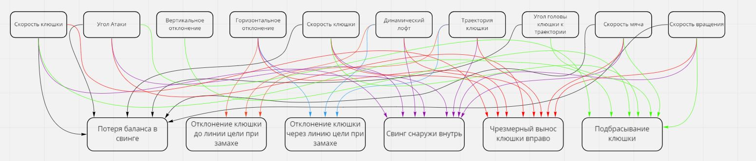
- Схема связей метрик с ошибками
Источник: [Составлено автором]
Данная схема позволяет понять, по какому количеству метрик определяется та или иная ошибка, а также наглядно показывает сложную взаимосвязь факторов между собой.

Описание модели
Концепция модели заключается в том, чтобы определенная комбинация выбросов в системе метрик показывала ошибку, а на ее основе игроку предлагалось решение (конкретное упражнение). Ранее мы выделили 6 типовых ошибок, которые совершают игроки при тренировке свинга, расписали их происхождение, способы исправления, а также метрики, которые на них указывают.
В данной части мы более детально рассмотрим взаимосвязь метрик с ошибками в рамках построенной модели.
Для начала обратим внимание на таблицу с нормальными диапазонами, представленную ниже. Она содержит информацию о допустимых значениях по 10 ключевым метрикам для трех разных клюшек. Иными словами, если после вашего удара значения метрик находятся в данных промежутках, то вы с высокой вероятностью сделали хороший, качественный удар.
Данные значения распространяются на игроков с гандикапом от 10 до 3. В приложенном файле Excel “Расчёты” также приложены аналогичные таблицы для игроков с гандикапом от 20 до 10 и от 36 до 20.
- Экстремумы метрик для трех типов клюшек
 | Driver |  |  | 7 Iron |  |  | PW
 | min | avg | max | min | avg | max | min | avg | max
Club speed | 116,8 | 118,3 | 119,8 | 90,7 | 91,6 | 92,5 | 86 | 87,2 | 88,4
Att ang. | -4,3 | -2,7 | -1,1 | -3 | -1,7 | -0,4 | -4,1 | -2,3 | -0,5
Imp. Height | -4 | -2 | 0 | -12 | -6 | 0 | -11 | -5 | 1
Imp. Offset | 9 | 16 | 23 | -18 | -2 | 14 | 4 | 9 | 14
Dyn Lie | 53,1 | 55 | 56,9 | 63,1 | 63,4 | 63,7 | 64,4 | 65,1 | 65,8
Club Path | -15,2 | -13,5 | -11,8 | -1,5 | 0,6 | 2,7 | 0,8 | 2,3 | 3,8
Face to Path | 4,3 | 7,9 | 11,5 | -3 | 1,1 | 5,2 | -5,1 | -2,2 | 0,7
Ball Speed | 158,8 | 162,4 | 166 | 104,7 | 112 | 119,3 | 96,2 | 99,4 | 102,6
Launch Ang. | 10 | 12,3 | 14,6 | 16,1 | 17,6 | 19,1 | 24,2 | 28,4 | 32,6
Spin Rate | 3396 | 3886 | 4376 | 5667 | 6635 | 7603 | 8154 | 8970 | 9786
Источник: [Составлено автором]
Следующая таблица содержит значение метрик вашего удара. Вы можете ввести как текущие результаты, так и средние за то количество ударов, которые вы сделали. Симулятор предоставляет возможность выбора нужного периода. На рисунке также представлены результаты удара, которые и вносятся в таблицу.

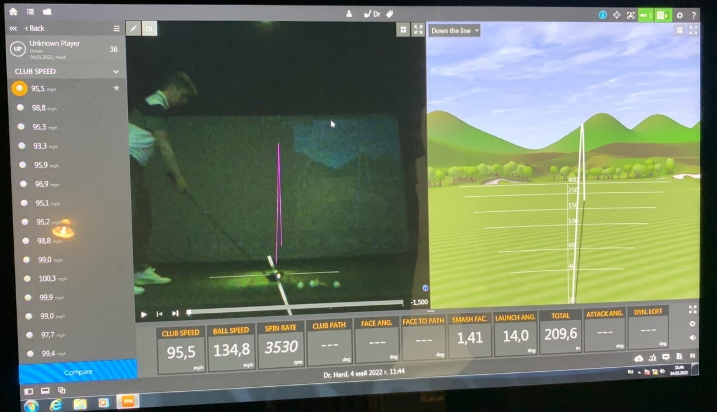
- Данные вашего удара
Источник: [Составлено автором]

- Данные вашего удара
Результат удара:
Club speed | 87,2
Att ang. | -2,3
Imp. Height | -5
Imp. Offset | 3
Dyn Lie | 65,1
Club Path | 66
Face to Path | 4
Ball Speed | 99,4
Launch Ang. | 28,4
Spin Rate | 8970
Источник: [Составлено автором]
Далее представлена таблица, которая сигнализирует о конкретной ошибке. Она работает на взаимосвязи нормальных диапазонов из Таб1 и ваших результатов из Таб2. В каждой строке для ошибок прописаны формулы =ЕСЛИ(И), которые содержат сравнение ваших значений со значениями экстремумов, и в случае совпадения комбинации конкретных метрик показывают одну из ошибок.
- Ошибка в свинге
Ошибка для PW:
Off-Balance Swing | нет
Laid-Off | Рекомендация
Across the Line | Нет
Over the top | нет
Inside Takeaway | нет
Scooping The Ball | нет
Отличный удар! | нет
Источник: [Составлено автором]
Ниже в приложении, в зависимости от ошибки, описано упражнение, которое позволит исправить данную ошибку, а также находится ссылка с видео упражнением для более наглядного примера.

Взаимосвязь метрик с ошибками в модели
Далее мы более рассмотрим взаимосвязь метрик и ошибок, опишем содержание формул и раскроем неочевидные моменты модели.

Потеря баланса в свинге
Опираясь на проведенное исследование с тренером гольф клуба “ Gorki golf resort” и по совместительству тренером сборной СПбГУ, многократным победителем и призером студенческих всероссийских турниров, участником всероссийских и международных PRO Am турниров, Иваном Баранчуковым, были выделены взаимосвязи метрик с рассмотренными ранее ошибками в свинге.
Потеря баланса в свинге характеризуется шестью метриками, которые представлены на рис12. При данной ошибке скорость клюшки и скорость мяча уменьшаются, следовательно значения при ударе будут меньше минимальных значений из таб1. Угол атаки, угол запуска и динамический лофт увеличиваются, а скорость вращения становится выше. В случае, если данные шесть метрик не совпадают с нормальными диапазонами, то формула просигнализирует о данной ошибке.
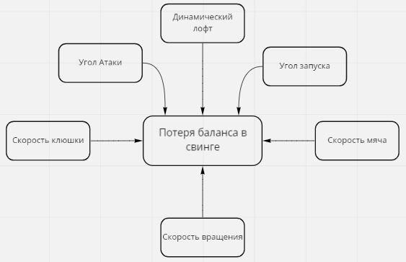
- Потеря баланса в свинге
Источник: [Составлено автором]

Отклонение клюшки до линии цели при замахе
При данной ошибке траектория клюшки увеличивает свой угол, динамический лофт становится больше, а горизонтально отклонение уменьшается.
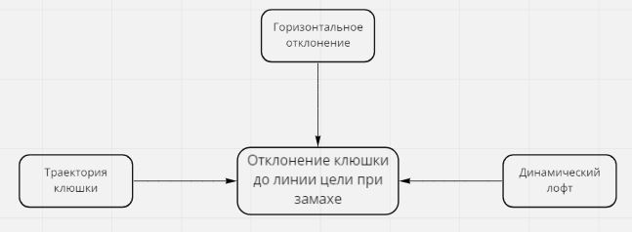
- Отклонение клюшки до линии цели при замахе
Источник: [Составлено автором]

Отклонение клюшки через линию цели при замахе
При данной ошибке траектория клюшки уменьшает свой угол, динамический лофт становится меньше, а горизонтально отклонение увеличивается. Отклонение клюшки до линии цели и отклонение через линию цели взаимосвязаны и характеризуются одними метриками, однако значения их противоположны.

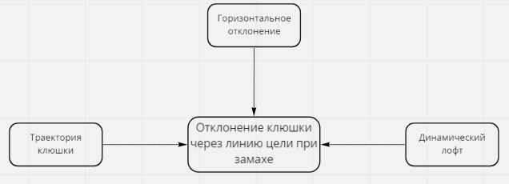
- Отклонение клюшки через линию цели при замахе
Источник: [Составлено автором]

Свинг снаружи внутрь
О данной ошибке сигнализирует совокупность из девяти факторов. Скорость клюшки и скорость мяча понижаются, угол атаки, динамический лофт и угол запуска становятся меньше, горизонтальное отклонение также уменьшается, угол головы клюшки и траектория клюшки увеличиваются, скорость вращения становится больше.
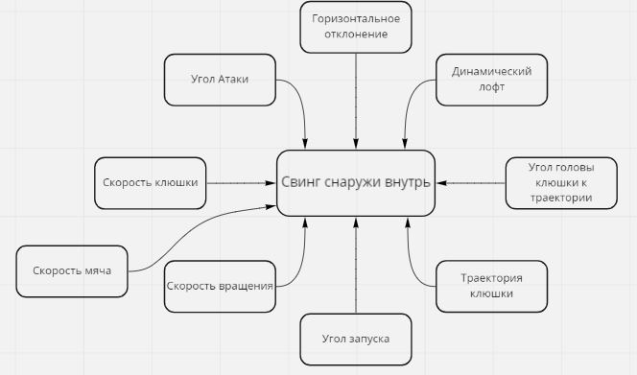
- Свинг снаружи внутрь
Источник: [Составлено автором]

Чрезмерный вынос клюшки вправо
На данную ошибку влияют такие же факторы, как и на Свинг снаружи внутрь, однако значения некоторых метрик противоположны. Скорость клюшки и скорость мяча понижаются, угол атаки, динамический лофт и угол запуска становятся больше, горизонтальное отклонение уменьшается, угол головы клюшки и траектория клюшки уменьшаются, а скорость вращения увеличивается.

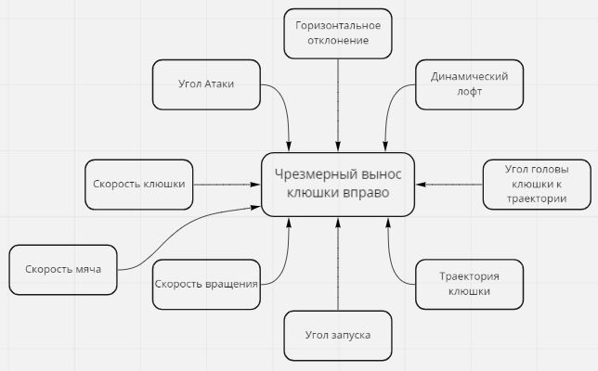
- Чрезмерный вынос клюшки вправо
Источник: [Составлено автором]

Подбрасывание клюшки
При данной ошибке скорость клюшки уменьшается, угол атаки, угол запуска и динамический лофт увеличиваются, вертикальное отклонение увеличиваются, скорость вращения увеличиваются.
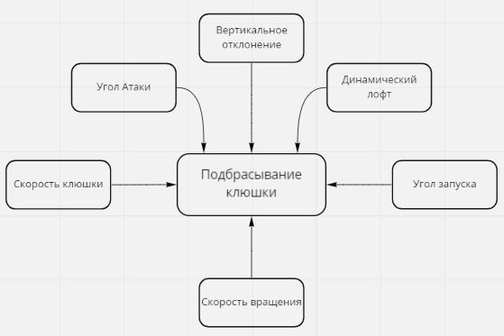
- Подбрасывание клюшки
Источник: [Составлено автором]

Уникальность метрик у гольфистов
При проведении замеров открылся один неочевидный момент, связанный с появлением выбросов в некоторых метриках при правильных ударах. Они связаны с физической формой игрока и должны быть учтены тренером при использовании программы.
Опираясь на данные из приложенного файла Excel “Измерения ВКР_МишинП” с измерениями и моделью, на листе “Выгрузка ударов PRO AM”, мы можем заметить, что при относительном равенстве в средних показателях в основных метриках, показатели Скорости мяча и Скорости клюшки существенно различаются, однако удары были безошибочными и отличались только дистанцией.
В измерениях принимали участие два профессионала с разным ростом и разной мышечной массой, но схожей техникой. Данный факт отразился и в значениях двух метрик, в то время как остальные восемь были примерно на одном уровне. Следовательно, при правильном ударе данные метрики у одного гольфиста выходили бы из заданных диапазонов, а у другого нет.
Результаты исследования показали, что прежде, чем использовать модель, необходимо замерить порядка десяти качественных ударов, посмотреть средние значения (некоторые симуляторы позволяет смотреть средние значения) Скорости клюшки и Скорости мяча и внести данные об этих двух параметрах в модель, чтобы она работала корректно.
Данная ситуация требует первоначального внимания тренера, который поможет настроить программу под конкретного гольфиста, а далее он самостоятельно сможет дополнить и разнообразить свои индивидуальные тренировки.

Выводы к главе 2:
Вторая глава была посвящена описанию модели и созданию рабочего прототипа приложения, которое позволяет игрокам определять ошибку на основе данных об ударе. При создании модели были выделены нормальные диапазоны, проанализированы выбросы и составлены корреляционные схемы между метриками и ошибками, что позволило подтвердить жизнеспособность модели, выделить ряд уникальных для каждого спортсмена показателей, которые необходимо настраивать индивидуально. Тестирование модели на практике показало, что она не является альтернативой тренеру. Вышеописанные шаги позволяют начать внедрение модели в тренировочный процесс сборной СПбГУ для того, чтобы реализовать цель работы, которая заключается в измерении эффективности.

Глава 3

Процедура организации тренировок до внедрения модели
Тренировочный процесс до внедрения модели заключался в регулярных занятиях на симуляторах в индор-центре. Студенты включали режим Драйвинг Ренжа, на котором постепенно отрабатывали удары разными клюшками.
Тренировка начиналась с отработки удара клюшкой Питтчинг Вейдж, далее по нарастающей брался 7 Айрон, 5 Айрон, Гибрид или Вуд, после чего отрабатывался удар Драйвером.
Данная последовательность обусловлена сложностью удара. Так, Питчем намного проще сделать качественный удар, нежели 5 айроном или драйвером. Также необходимо отметить, что первыми всегда отрабатываются удары Айронами, поскольку позиция и детали свинга почти не отличаются при смене клюшек. При тренировке клюшек класса “Вуд” (Гибрид, Вуд, Драйвер) стойка и замах могут изменяться, а сам удар с точки зрения координации становится сложнее. Контроль движения клюшки также усложняется.
Во время тренировочного процесса тренер сборной смотрит за движением тела и клюшки, дает комментарии об ударе и предлагает изменения или корректировки в свинге. Поскольку на два симулятора приходится группа из 8 -10 человек, не все игроки получают необходимое количество внимания, что в значительной степени замедляет их прогресс. В то же время некоторые ошибки требуют длительного пристального внимания от тренера, который не может в рамках установленной процедуры организации тренировочного процесса его уделить.
У студентов есть возможность записаться на симуляторы для самостоятельных тренировок, однако, как показывает практика, без пристального внимания тренера игроки лишь закрепляют ошибки, поскольку не видят со стороны проблемные факторы в свинге.
Также, следует учесть, что студенты редко ориентируются на данные после удара, поскольку не все понимают корреляцию метрик с частями движения клюшки, а также не все знают свои соответствующие числовые значения для метрик, что делает невозможным качественный самоанализ.

Процедура внедрения модели в тренировочный процесс
Процедура внедрения модели в тренировочный процесс сборной была разделена на три этапа. Первый этап включал в себя поиск игроков с гандикапом от 36 до 20. Это игроки, которые уже уверенно держат клюшку в руках, однако играют не стабильно. Именно данная категория людей наиболее часто совершает ошибки, описанные в модели. На втором этапе происходил замер метрик с использованием трех клюшек для сбора усредненных данных. Далее информация об ударах гольфиста загружалась в программу, и игрок просматривал рекомендации, которые появлялись в зависимости от ошибки. Третьим этапом стал анализ метрик после проведения тренировки, на основе которого были выделены рекомендации.
- Этап 1. Выбор спортсменов
В ходе исследования было определено, что именно категория игроков с гандикапом от 36 до 20 чаще всего совершают рассматриваемые ошибки. Свинг игроков с гандикапом выше не поддается каким-либо измерениям, поскольку является хаотичным и не характеризуется нужной стабильностью. Игроки с гандикапом ниже почти не совершают рассматриваемые ошибки, данной категории требуется персональный подход, и они не будут развиваться в групповых тренировках.
- Этап 2. Замер показателей и индивидуальные настройки
Опираясь на информацию о том, что метрики “Скорость Мяча” и “Скорость клюшки” являются уникальными для каждого из спортсменов, были сделаны замеры, определяющие средние значения данных показателей. Эти значения вносились на персональные листы каждого из гольфистов для корректной работы модели.
Далее студенты начинали отрабатывать удары, а результаты вносились в модель, которая определяла ошибку и предоставляла решения. Опираясь на предложения модели, студенты делали корректировки в движении и старались самостоятельно исправить ошибки.
- Этап 3. Анализ метрик и результатов
К концу тренировки все средние значения при хороших ударах находились в выделенных диапазонах.
В ходе тренировки у некоторых студентов при правильном ударе часто наблюдался выброс в метрике “Угол атаки”. Это связанно с небольшим отклонением клюшки при движении сверху вниз. Было принято решение чуть-чуть увеличить диапазон для данной метрики, поскольку данная ошибку лучше исправлять на персональных занятиях с тренером.
При использовании модели спортсмены намного осознанней готовились к удару, концентрируясь на рекомендациях, что в свою очередь приводило к более частым качественным ударам.
Для измерения эффективности модели была разработана программа тренировок, где игроки с разным гандикапом должны были сделать 100 ударов сначала без использования программы, а потом также 100 ударов, но пользуясь рекомендациями из модели. Удары разделялись на качественные и неудачные. Процент качественных ударов заносился в таблицу. Для качественных ударов были выделены несколько характеристик, таких как правильный контакт с мячом, корректное направление полета мяча, нормальная дистанция, нормальный угол подъема мяча. В случае, если удар соответствовал всем вышеупомянутым характеристикам, его можно было считать правильным.
Как показано в таблице ниже, гольфист из категории PRO AM с гандикапом 5,6 сделал 85 качественных ударов без использования модели и 87 качественных ударов, опираясь на рекомендации. Для данной категории спортсменов программа бесполезна, поскольку они уже не совершают рассмотренные ошибки, а их удар с очень высокой вероятностью всегда будет попадать в выделенные диапазоны по всем метрикам. Однако, если сделать персональную настройку и подобрать ряд проблемных моментов в свинге конкретного гольфиста из категории PRO AM, программа может показать более высокий процент эффективности.
Студент, попадающий в категорию AM с гандикапом 28 сделал 30 качественных ударов без использования модели, а после увеличил количество хороших ударов на 16%, опираясь на рекомендации программы. Подобная динамика показалась крайне перспективной, однако через несколько дней мы повторили эксперимент с данной категорией гольфистов и результат был примерно таким же.
Гольфисты из категории AM чаще всего совершают рассмотренные нами ошибки, поэтому именно в этой категории эффективность модели самая высокая. Также, необходимо отметить, что в сборной СПбГУ лишь один из гольфистов имеет гандикап ниже 20, а все остальные находятся в промежутке от 20 до 36, поэтому программа отлично подходит для тренировочного процесса команды.
Игроки с гандикапом выше 36, относящиеся к категории BG, не имеют стабильного удара и постоянно совершают разные ошибки, поэтому трудно говорить об эффективности модели в данной категории. Однако, стоит отметить, что два-три месяца регулярных занятий с тренером позволяют опуститься ниже 36 гандикапа, а дальше тренироваться с использованием программы.
- Измерение эффективности модели
 | % качественных ударов при самостоятельных тренировках | % качественных ударов при использовании программы
PRO AM | 85% | 87%
AM | 30% | 46%
BG | 13% | 20%
Источник: [Составлено автором]

Процедура организации тренировок с использованием модели
После разработки и проверки работоспособности модели, программа была интегрирована в тренировочный процесс сборной.
После разминки студенты начинали последовательно делать удары клюшками с большим градусом, постепенно переходя к клюшкам с меньшим градусом. В течении тренировки результаты вносились в таблицу, которая выявляла ошибку и предлагала соответствующие рекомендации. Параллельно тренер давал дополнительные комментарии, которые позволяли быстрее осваивать технику.
Практика показала, что интеграция модели положительно сказывается на результатах тренировки, поскольку спортсмены начали получать двухстороннюю обратную связь, а тренер начал уделять больше времени на нетипичные проблемные моменты, которые не охватывает программа.
Таким образом можно сделать вывод, что модель является полезным инструментом для команды, однако требует серьезной модификации в виде отдельного приложения на смартфон, которое в идеале будет само получать информацию об ударе в режиме онлайн. Далее мы опишем модель приложения, которое являлось бы самостоятельным инструментом как для самостоятельных тренировок, так и для групповых.

Концепция приложения
Ниже представлена диаграмма деятельности, которая подробно описывает работу приложения и взаимодействие пользователя с устройствами. В данной части работы будет описана суть приложения, принцип работы и функционал.
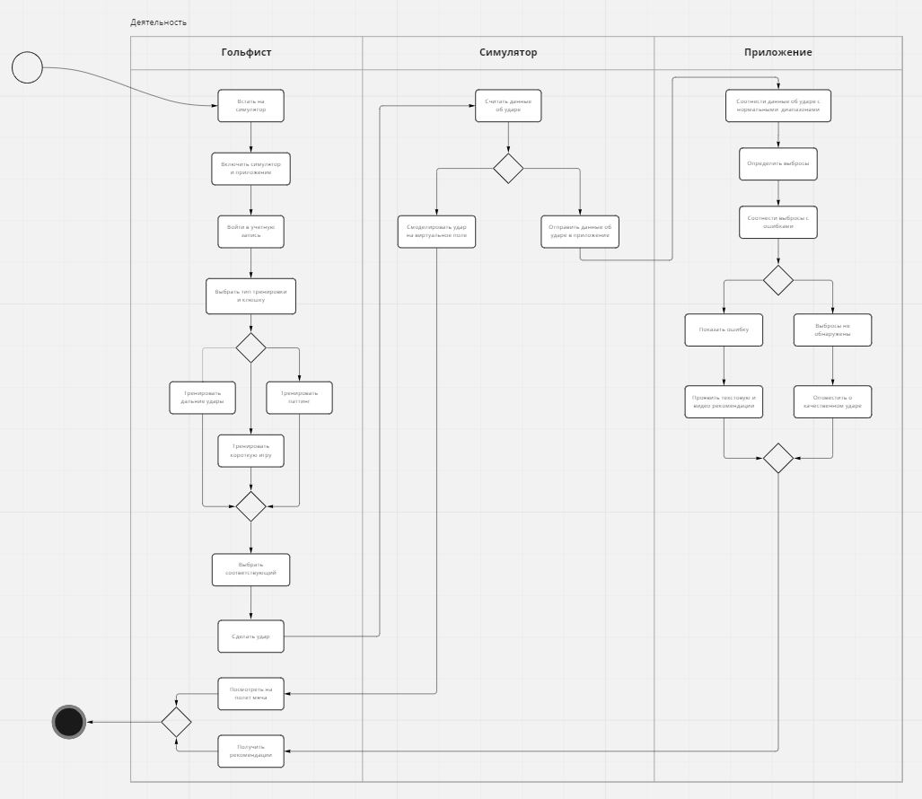
- Модель приложения
Источник: [Составлено автором]

Гольфисту необходимо создать аккаунт в системе симулятора, которая сохраняет статистику ударов и игр. Приложение будет подключаться к системе симулятора и обрабатывать данные игрока. Прежде, чем начать совершать удары, гольфист на симуляторе выбирает клюшку, чтобы система корректно отражала результаты. Приложение будет соотносить полученные значения метрик с заданными диапазонами для определенной клюшки. Далее будут выявляться выбросы и определяться ошибка. В случае идентификации ошибки приложение будет выдавать рекомендации в текстовом и видео форматах, которые позволят игроку проводить работу над ошибками.
Также, приложение будет содержать информацию о типовых ошибках согласно гандикапу игрока, поскольку существует корреляция типовых ошибок с уровнем гольфиста.
В идеале приложение должно охватывать все три типа ударов в гольфе: длинную игру, короткую игру и паттинг. Поскольку симуляторы считывают данные о почти всех типах ударов, приложение также должно содержать информацию о наиболее распространенных ошибках в данных направлениях игры. Однако, существует риск совпадения выбросов для разных ошибок. Так, например, об ошибке “Потеря баланса” при тренировке дальней игры могут сигнализировать такие же выбросы, как и на ошибку “Остановка корпуса” при тренировке короткой игры, поэтому во избежание подобной ситуации должно существовать строгое разделение между типами ударов.

Оценка модели
Модель показала, что свинг гольфиста после просмотра рекомендаций стал показывать положительную динамику в сторону нормализации большинства метрик. Как показано на диаграмме ниже, частота качественных ударов при использовании программы существенно возросла для нужной категории спортсменов.

- Эффективность модели
Источник: [Составлено автором]
Разумеется, данная программа не может полностью заменить тренера, поскольку она на данный момент содержит ограниченное количество ошибок, кроме того, она подразумевает по одной рекомендации на каждую ошибку, в то время как профессиональный тренер может подсказать несколько потенциальных решений.
Однако, было зафиксировано, что модель действительно способна определить нужную ошибку, что позволит в будущем использовать ее в качестве инструмента для тренировок группы людей или индивидуальных дополнительных тренировках без тренера.

Выводы к главе 3:
По итогам третьей главы удалось доказать эффективность модели для исследуемой группы гольфистов. Появился план улучшения модели и приведения ее в удобную для игроков форму в виде приложения. Процесс изменения тренировочного процесса показал необходимость доработки модели специалистами в области программирования, что поспособствовало бы созданию уникального продукта.

Заключение
Заключение содержит в себе не только итоги работы, но и рекомендации для дальнейшего развития проекта.
Прежде чем использовать данную модель самостоятельно, необходимо провести занятие с опытным тренером, который сможет более четко настроить диапазоны, поскольку некоторые метрики являются уникальными для каждого игрока. Данная неочевидная зависимость была ранее описана в Главе 2.
Далее игроки могут самостоятельно пользоваться программой для организации собственных тренировок без участия тренера.
В качестве рекомендаций также можно отметить, что наиболее эффективным методом тренировок будет являться совмещение занятий с тренером и самостоятельные тренировки с использованием программы.
В тренировочном процессе с использованием модели была выявлена положительная динамика повышения эффективности занятий. Программа позволяла студентам выявлять ошибку при свинге, а также подсказывала решения. Кроме того, тренер стал уделять внимание микро моментам, которые не считываются программой, не тратя большое количество времени на повторение рекомендаций для базовых ошибок. Существует возможность оценить, насколько может ускориться процесс подготовки гольфистов при использовании симулятора с предложенным приложением. Для этого необходимо сравнить двух начинающих гольфистов со схожими физическими данными, такими как уровень растяжки, мышечная масса. Далее необходимо измерять изменение гандикапа игроков, при условии, что они будут получать одинаковое количество времени для тренировок. Кроме того, информация о том, как быстро гольфист при регулярных тренировках достигает 36 гандикапа, далее 24ого известна, на это требуется примерно 2 сезона или 12-14 месяцев. Если измерить, как быстро спортсмен достигнет данного гандикапа с помощью программы, можно будет получить более точную оценку модели.
На данный момент программа ограничена в плане ошибок, а вбивать данные об ударах вручную не удобно, поэтому наиболее подходящим способом ее реализации будет самостоятельное приложение, которое позволит в режиме реального времени соотносить данные гольфиста с таблицей диапазонов, выявлять ошибку и давать рекомендации. Также, стоит отметить, что программа не подходит для всеобщего использования, поскольку способы преподавания и уникальность свинга у большинства игроков разные, но в приложении можно создать функцию тренера, который самостоятельно будет вносить свои комментарии и рекомендации, а также замерять нужные для игрока диапазоны. Данная функция позволит превратить приложение в самостоятельный продукт, который можно будет монетизировать. Многие тренеры смогут корректировать диапазоны метрик для своих подопечных, чтобы те могли тренироваться самостоятельно. Многие групповые занятия будут более продуктивны за счет получения обратной связи. Данное приложение сможет не только экономить время как тренерам, так и гольфистам, но и стать сборником лучших упражнений для решения типичных ошибок. Поскольку большинство ошибок в гольфе классифицированы и изучены, основная сложность заключается в донесении способа исправления, а подобная программа позволит учиться у лучших, находить себе наиболее подходящий стиль свинга и игры.
В случае реализации программы в виде приложения, она будет интегрирована в тренировочный процесс сборной СПбГУ по гольфу, что позволит оптимизировать занятия и ускорить развитие гольфистов. Для того, чтобы уверенно держать клюшку в руках, необходимо регулярно тренироваться в течение всего сезона (6-7 месяцев). Сборная СПбГУ участвует в более чем 8 всероссийских студенческих соревнованиях, где играют сильнейшие молодые гольфисты России, поэтому данная программа действительно может являться крайне полезным инструментом для наших спортсменов.

Список использованной литературы:
- Sports marketing surveys: сайт о спорте [Электронный ресурс]. – Спортивные тренды 2021 года - . – Режим доступа: https://www.sportsmarketingsurveys.com/sports-trends-of-2021/ , свободный. – Загл. с экрана.
- Golf course industry: сайт о гольфе [Электронный ресурс]. – Global golf participation reaches record levels - . – Режим доступа: https://www.golfcourseindustry.com/article/global-golf-participation-levels-record/ , свободный. – Загл. с экрана.
- Statista: статистический сайт [Электронный ресурс]. – U.S. average TV viewership of major golf tournaments* in 2021s -. – Режим доступа: https://www.statista.com/statistics/244272/golf-tournaments-viewership-us/ , свободный. – Загл. с экрана.
- CBS Sports: сайт о спорте [Электронный ресурс]. – 2022 RBC Heritage picks, predictions, golf odds, field grade, best bets at Harbour Town-. – Режим доступа: https://www.cbssports.com/golf/news/2022-rbc-heritage-picks-predictions-golf-odds-field-grade-best-bets-at-harbour-town/ , свободный. – Загл. с экрана.
- Лутфуллин И. Я., Мавлиев Ф. А., Хадиуллина Р. Р. Основные направления использования информационных технологий в практике спорта //Ученые записки университета им. ПФ Лесгафта. – 2012. – №. 9 (91). – С. 88-93.
- Лутфуллин И. Я., Мавлиев Ф. А., Хадиуллина Р. Р. Основные направления использования информационных технологий в практике спорта //Ученые записки университета им. ПФ Лесгафта. – 2012. – №. 9 (91). – С. 88-93.
- Лутфуллин И. Я., Мавлиев Ф. А., Хадиуллина Р. Р. Основные направления использования информационных технологий в практике спорта //Ученые записки университета им. ПФ Лесгафта. – 2012. – №. 9 (91). – С. 88-93.
- Лутфуллин И. Я., Мавлиев Ф. А., Хадиуллина Р. Р. Основные направления использования информационных технологий в практике спорта //Ученые записки университета им. ПФ Лесгафта. – 2012. – №. 9 (91). – С. 88-93.
- Лутфуллин И. Я., Мавлиев Ф. А., Хадиуллина Р. Р. Основные направления использования информационных технологий в практике спорта //Ученые записки университета им. ПФ Лесгафта. – 2012. – №. 9 (91). – С. 88-93.
- Wang S. et al. Tracking a golf ball with high-speed stereo vision system //IEEE Transactions on Instrumentation and Measurement. – 2018. – Т. 68. – №. 8. – С. 2742-2754.
- Wang S. et al. Tracking a golf ball with high-speed stereo vision system //IEEE Transactions on Instrumentation and Measurement. – 2018. – Т. 68. – №. 8. – С. 2742-2754.
- Wang S. et al. Tracking a golf ball with high-speed stereo vision system //IEEE Transactions on Instrumentation and Measurement. – 2018. – Т. 68. – №. 8. – С. 2742-2754.
- Blog Trackman golf: сайт о гольфе [Электронный ресурс]. – 2 PERFORMANCE OF THE AVERAGE MALE AMATEUR GOLFER-. – Режим доступа: https://blog.trackmangolf.com/performance-of-the-average-male-amateur/ , свободный. – Загл. с экрана.
- . GolfBit: сайт о гольфе [Электронный ресурс]. – Golf Launch Monitor Metrics Explained | Smash Factor, Clubhead Speed, and More -. – Режим доступа: https://golfbit.com/golf-launch-monitor-terms , свободный. – Загл. с экрана.
- GolfBit: сайт о гольфе [Электронный ресурс]. – Golf Launch Monitor Metrics Explained | Smash Factor, Clubhead Speed, and More -. – Режим доступа: https://golfbit.com/golf-launch-monitor-terms , свободный. – Загл. с экрана.
- GolfBit: сайт о гольфе [Электронный ресурс]. – Golf Launch Monitor Metrics Explained | Smash Factor, Clubhead Speed, and More -. – Режим доступа: https://golfbit.com/golf-launch-monitor-terms , свободный. – Загл. с экрана.
- GolfBit: сайт о гольфе [Электронный ресурс]. – Golf Launch Monitor Metrics Explained | Smash Factor, Clubhead Speed, and More -. – Режим доступа: https://golfbit.com/golf-launch-monitor-terms , свободный. – Загл. с экрана.
- GolfBit: сайт о гольфе [Электронный ресурс]. – Golf Launch Monitor Metrics Explained | Smash Factor, Clubhead Speed, and More -. – Режим доступа: https://golfbit.com/golf-launch-monitor-terms , свободный. – Загл. с экрана.
- GolfBit: сайт о гольфе [Электронный ресурс]. – Golf Launch Monitor Metrics Explained | Smash Factor, Clubhead Speed, and More -. – Режим доступа: https://golfbit.com/golf-launch-monitor-terms , свободный. – Загл. с экрана.
- GolfBit: сайт о гольфе [Электронный ресурс]. – Golf Launch Monitor Metrics Explained | Smash Factor, Clubhead Speed, and More -. – Режим доступа: https://golfbit.com/golf-launch-monitor-terms , свободный. – Загл. с экрана.
- Blog Trackman golf: сайт о гольфе [Электронный ресурс]. – FACE TO PATH-. – Режим доступа: https://blog.trackmangolf.com/face-to-path/ , свободный. – Загл. с экрана.
- Blog Trackman golf: сайт о гольфе [Электронный ресурс]. – HOW TRACKMAN 4 DETERMINES IMPACT LOCATION-. – Режим доступа: https://blog.trackmangolf.com/how-trackman-4-determines-impact-location/ , свободный. – Загл. с экрана.
- Blog Trackman golf: сайт о гольфе [Электронный ресурс]. – HOW TRACKMAN 4 DETERMINES IMPACT LOCATION-. – Режим доступа: https://blog.trackmangolf.com/how-trackman-4-determines-impact-location/ , свободный. – Загл. с экрана.
- Golf Distillery: сайт о гольфе [Электронный ресурс]. – Swing Errors:Illustrated Guides on How to Fix-. – Режим доступа: https://www.golfdistillery.com/swing-errors/off-balance-swing/ , свободный. – Загл. с экрана.
- Golf Distillery: сайт о гольфе [Электронный ресурс]. – Swing Errors:Illustrated Guides on How to Fix-. – Режим доступа: https://www.golfdistillery.com/swing-errors/off-balance-swing/ , свободный. – Загл. с экрана.
- Golf Distillery: сайт о гольфе [Электронный ресурс]. – Swing Errors:Illustrated Guides on How to Fix-. – Режим доступа: https://www.golfdistillery.com/swing-errors/off-balance-swing/ , свободный. – Загл. с экрана.
- Quinn RJ. Exploring correlation coefficients with golfstatistics. teach Stat. 2006;28(1):10–13; doi: 10.1111/j.1467-9639.2006.00229.x.
- RussianGolfer: сайт о гольфе [Электронный ресурс]. – Советы по выбору клюшек для новичков-. – Режим доступа: https://russiangolfer.ru/info/5_soveti-po-viboru-klushek-dlya-novichkov.html , свободный. – Загл. с экрана.
- GolfBit: сайт о гольфе [Электронный ресурс]. – Golf Launch Monitor Metrics Explained | Smash Factor, Clubhead Speed, and More -. – Режим доступа: https://golfbit.com/golf-launch-monitor-terms , свободный. – Загл. с экрана.
- GolfBit: сайт о гольфе [Электронный ресурс]. – Golf Launch Monitor Metrics Explained | Smash Factor, Clubhead Speed, and More -. – Режим доступа: https://golfbit.com/golf-launch-monitor-terms , свободный. – Загл. с экрана.
- Blog Trackman golf: сайт о гольфе [Электронный ресурс]. – SIDE-. – Режим доступа: https://blog.trackmangolf.com/side/ , свободный. – Загл. с экрана.
- Blog Trackman golf: сайт о гольфе [Электронный ресурс]. – Launch Direction -. – Режим доступа: https://blog.trackmangolf.com/launch-direction/ , свободный. – Загл. с экрана.
- Blog Trackman golf: сайт о гольфе [Электронный ресурс]. – Curve Definition -. – Режим доступа: https://blog.trackmangolf.com/curve-definition/ , свободный. – Загл. с экрана.
- ADAM YOUNG GOLF: сайт о гольфе [Электронный ресурс]. – SWING PATH VS SWING DIRECTION – WHAT’S THE DIFFERENCE-. – Режим доступа: https://www.adamyounggolf.com/swing-path-vs-swing-direction/ , свободный. – Загл. с экрана.
- Blog Trackman golf: сайт о гольфе [Электронный ресурс]. – Low Point -. – Режим доступа: https://blog.trackmangolf.com/low-point/ , свободный. – Загл. с экрана.
- Golf Distillery: сайт о гольфе [Электронный ресурс]. – Swing Errors:Illustrated Guides on How to Fix-. – Режим доступа: https://www.golfdistillery.com/swing-errors/off-balance-swing/ , свободный. – Загл. с экрана.
- Golf Distillery: сайт о гольфе [Электронный ресурс]. – Swing Errors:Illustrated Guides on How to Fix-. – Режим доступа: https://www.golfdistillery.com/swing-errors/off-balance-swing/ , свободный. – Загл. с экрана.
- Golf Distillery: сайт о гольфе [Электронный ресурс]. – Swing Errors:Illustrated Guides on How to Fix-. – Режим доступа: https://www.golfdistillery.com/swing-errors/off-balance-swing/ , свободный. – Загл. с экрана.

Приложение

Приложение 1. Суть игры
Целью игры в гольф является прохождение одного раунда или 18 лунок за наименьшее количество ударов. Любое правильное поле насчитывает 18 лунок, рассчитанных на 72 удара.
Существует три типа лунок: пар3, пар4 и пар5. Цифры обозначают оптимальное количество ударов на лунке для завершения раунда ровно за 72 удара. Если игрок проходит поле за 72 удара, то говорят, что он прошел раунд в пар, если меньше, то прошел поле в минус, если больше, то прошел в плюс. Основной целью всех гольфистов является прохождение поля за минимальное количество ударов.
Также есть термины, характеризующие удачное или неудачное прохождение лунки. Так, если гольфист прошел лунку пар5 за 4 удара, он сделал “Берди”, если за 3 удара, он сделал “Игл”, если за 2 удара, игрок сделал “Альбатрос”. В случае, если гольфист проходит лунку за один удар, такое происходит преимущественно на коротких лунках пар3, говорят, что он сделал “Holl in one” или “Ace”. В случае, если игрок проходит лунку на один удар больше пара, то он сделал “Богги”, на два удара-“ Дабл Богги” и так далее. Если гольфист сыграл лунку с количеством ударов в два раза больше задуманного, говорят, что он сделал “Двойной пар”. После прохождения 18 лунок все удары суммируются и подсчитывается итог. Итогом является разность между количеством ударов за раунд и задуманным количеством ударов поля (72 удара в классическом понимании).
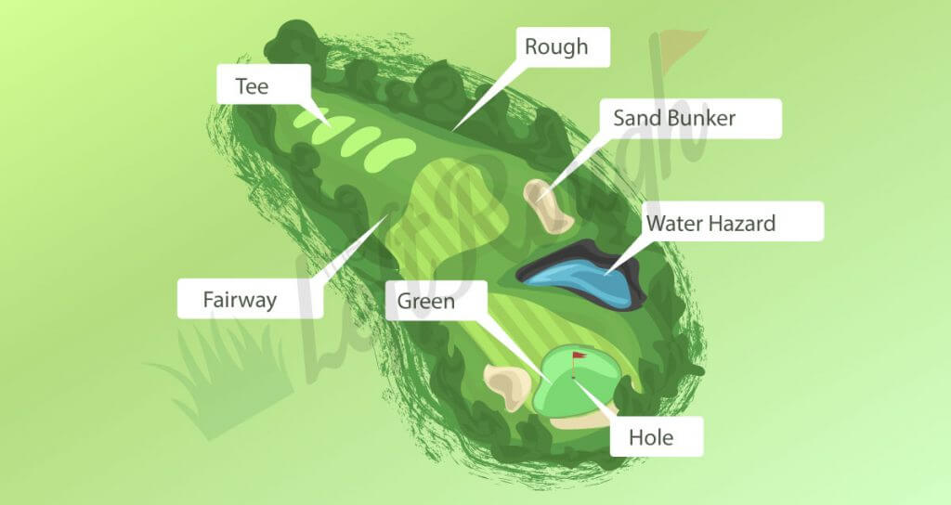
- План лунки
Источник: [LetsGought, hole parts]

Любая лунка начинается с “Ти Бокса”, специальное место с хорошо выстриженной травой, с которой делается первый удар. Далее мяч может приземлиться в ловушки, такие как песочный бункер или в воду. Из песка мяч выбивается, но требуется специальный удар, из воды можно осуществить удар только в том случае, если мяч торчит на две трети. В идеале гольфист должен попасть на “Фейрвей”, гладко подстриженную поверхность лунки, откуда он будет совершать попытку попасть на “Грин”. “Грин” — это часть лунки с самой короткой травой, где располагается флаг с лункой, куда нужно закатить мяч. Также вокруг всей лунки растет высокая трава, ее называют “Рафом”.
Для измерения уровня игры каждому гольфисту присваивается Гандикап. Гандикап — это фора определенного количества ударов, с которым гольфист начинает свой раунд. Новичкам присваивается 54 гандикап, а все профессионалы играют с гандикапом равным 0. Для того, чтобы определить гандикап спортсмена, требуется высчитать среднее количество ударов на 18 лунках за последние 10 раундов. Разница между этим значением и 72 ударами (каждое поле расчитано на 72 удара) и равняется гандикапу игрока.

Приложение 2. Типы клюшек и их составляющие
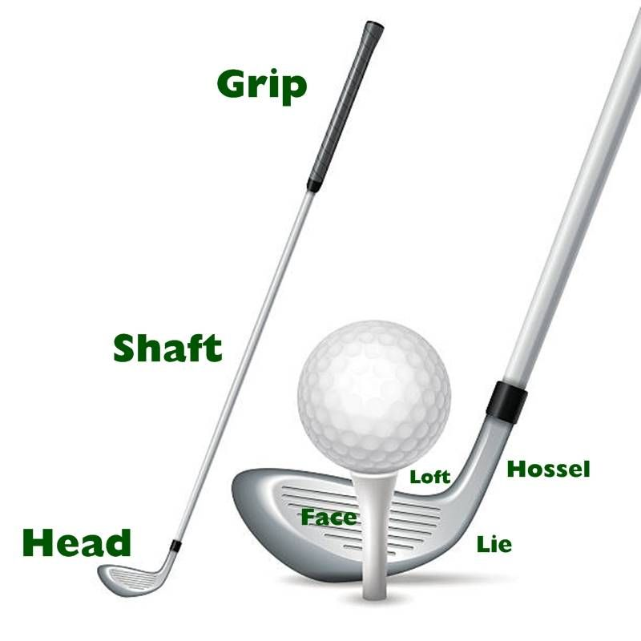
- Основные части клюшки для гольфа
Источник: [BestGolfGPS, How to Choose a Golf Club]
Клюшка для гольфа состоит из 3 основных частей: грип (резиновая насадка для удобной фиксации в руках), шафт (трубка, которая соединяет руки гольфиста с головой клюшки), голова клюшки (плоская часть, с которой происходит контакт с мячом во время удара).
Голова клюшки зависит от типа клюшки, она может быть полой, цельной, сделанной из металла, дерева. К особенностям коловы клюкши относятся: лицо клюшки (лицевая часть, с которой происходит контакт с мячом), лофт (угол наклона клюшки относительно земли), лай (угол между головой клюшки и шафтом), хосел (полая секция, которая служит для соединения головы клюшки с шафтом).
Существует три типа клюшек: Паттеры, Айроны и Вуды.
- Вуды
Вуды-длинные клюшки с полой внутренностью головы клюшки, имеют маленький градус лофта. Преимущественно используются для ударов на дальние дистанции.
Существует два типа вудов: драйверы и фейрвей вуды. Драйверы предназначены для стартовых ударов на длинных лунках пар4 или пар5, данный тип вуда можно использовать только в стартовой зоне (“Ти Бокс”), перед ударом мяч ставится на специальную подставку, которая называется “Тишка”, поскольку без нее не удастся поднять мяч на нужную дистанцию. Средняя дистанция драйвером от 180 до 270 метров, мировой рекорд ударом драйвера на профессиональной сцене 471 метр. Фейрвей вуды предназначены как для стартовых ударов, так и для ударов с фейрвея. Они рассчитаны на средние и дальние дистанции (от 150м до 270м).

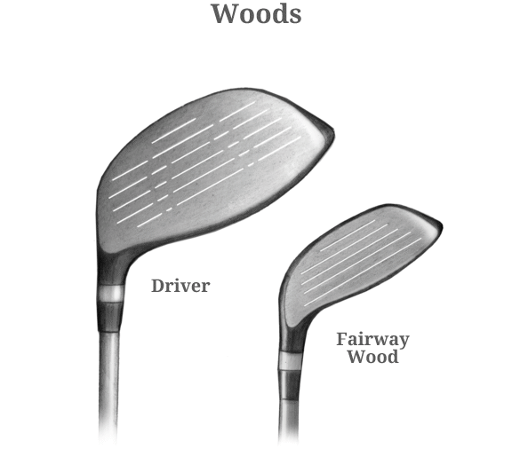
- Типы “Вудов”
Источник: [golfdistillery, woods]
- Айроны
Айроны-это клюшки, рассчитанные на средние и короткие дистанции. Они полностью сделаны из железа, голова клюшки цельная. Существует 2 типа айронов: фейрвей айроны вейджи.

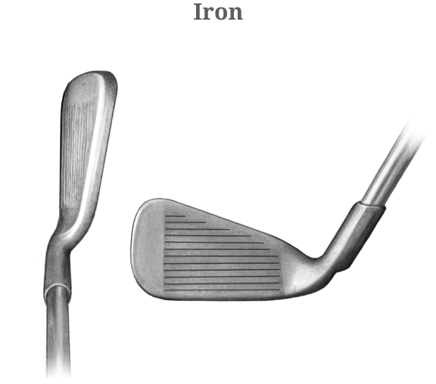
- Фейрвей айрон
Источник: [golfdistillery, irons]

Все айроны пронумерованы от 3 до 9 и различаются углом наклона лофта.

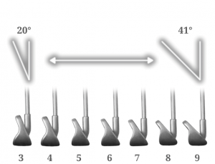
- Градус лофта у айронов
Источник: [golfdistillery, irons]

Чем меньше угол лофта у клюшки, тем меньше подъем мяча, что приводит к дальнему полету и прокату мяча после удара. Клюшки с наибольшим градусом высоко поднимают мяч на короткую дистанцию, прокат мяча минимален. Подобный удар нужен, когда мяч находится недалеко от лунки и нам нужно максимально близко подбить его.
Вейджи по форме напоминают обычные айроны, однако имеют большой угол лофта, от 45 градусов до 60. Они используются для игры из песка или на короткие дистанции, от 10 метров до 60. Короткий удар вейджем называется “Чипом”.
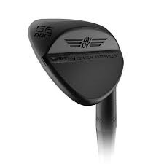
- Вейдж
Источник: [golfdistillery, wedges]

- Паттер
Паттеры предназначены для короткой игры, когда мяч уже находится на “Грине” и вам необходимо закатить мяч в лунку. Удар паттером полностью отличается от ударов люой другой клюшкой, поскольку требудет гораздо меньше усилий. Кроме того, мяч на грине не поднимается вверх, а прокатывается по поверхности.
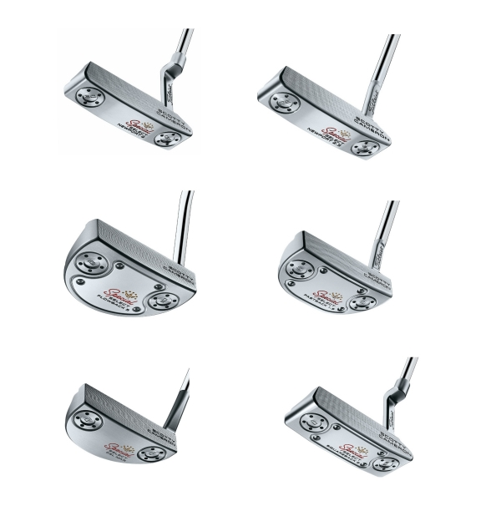
- Различные формы паттеров
Источник: [scottycamaron, patters]

Приложение 3. Удары и свинг
Существует примерно 9 основных типов ударов, мы рассмотрим пять наиболее важных из них, поскольку именно они будут чаще всего фигурировать в исследовании.
Удар “прямо” — это удар, линия которого полностью совпадает с линией цели, при приземлении мяч катится прямо.
“Фейд” удар по левой дуге, при котором мяч возвращается к линии цели, но при приземлении начинает катиться вправо.
“Дро” удар по правой дуге, при котором мяч возвращается к линии цели, но при приземлении начинает катиться влево.
Все три вышеописанных удара являются правильными и зависят от техники гольфиста.
“Слайз” удар, при котором мяч летит по дуге направо от линии цели, после приземления также катится направо.
“Хук” удар, при котором мяч летит по дуге налево от линии цели, после приземления также катится налево.

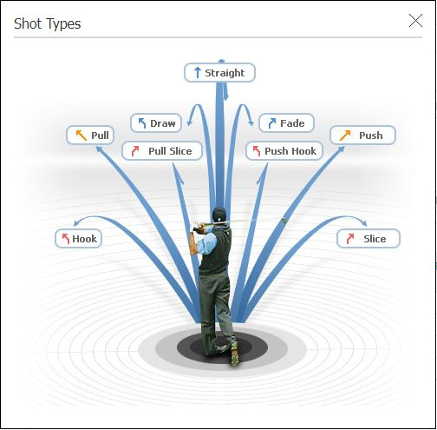
- Типы ударов в гольфе
Источник: [GolfZone, analytics]

Под свингом гольфиста подразумевают полный удар от замаха до окончательной стойки.
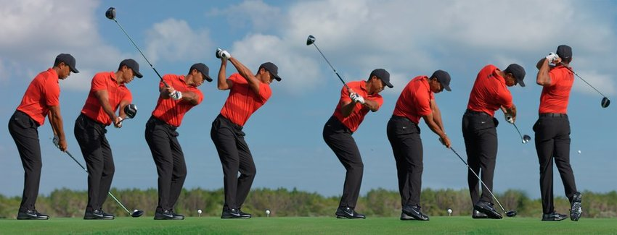
- Свинг Тайгера Вудса
Источник: [www.golfdigest.com, Swing sequence tiger woods]

Приложение 4. Дополнительные метрики
- Коэффициент удара
"Коэффициент удара" или "Smash Factor" — это показатель скорости мяча, деленный на скорость головы клюшки.
$Smash Factor=\frac{Ball Speed}{Club Head Speed}$ (1)
Данный фактор определяет то, насколько эффективно вы передаете энергию от клюшки к мячу. Чем выше коэффициент удара, тем более эффективна ваша техника. Для максимизации данного коэффициента необходимы два условия: первое, это попадание оптимальной точкой контакта клюшки по мячу, а второе, это правильная дуга разгона клюшки.
- Дистанция полета
"Дистанция полёта" или "Carry Distance" — это расстояние, которое мяч проходит в воздухе, прежде чем коснуться земли. В то время как симуляторы предлагают другие показатели расстояния, такие как "Общее расстояние", "Дистанция полёта" является гораздо более точным и ценным для понимания. Для каждой клюшки данная дистанция разная, а дистанция полета является персональной метрикой, которую гольфист хорошо должен знать для выбора правильной клюшки перед ударом. Чем выше скорость клюшки и правильность ее разгона-тем выше и дистанция полета. Физическая сила также играет не малую роль в данном показателе.
- Дистанция проката
"Дистанция проката" или "Roll Distance" или "Total Distance"— это расстояние, на которое мяч катится или отскакивает после первого удара о землю.
- Общая дистанция
При игре на симуляторах "Общее расстояние" — это оценка того, как далеко был отправлен мяч, включая любые отскоки и перекаты после того, как он впервые упал на землю. Параметры условий игры, которые вы вводите в программное обеспечение симулятора, будут сильно влиять на моделируемую общую дистанцию.
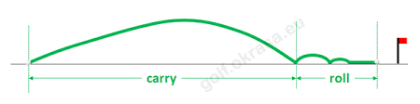
- Типы дистанций удара
Источник: [golf.okrasa.eu, distance]

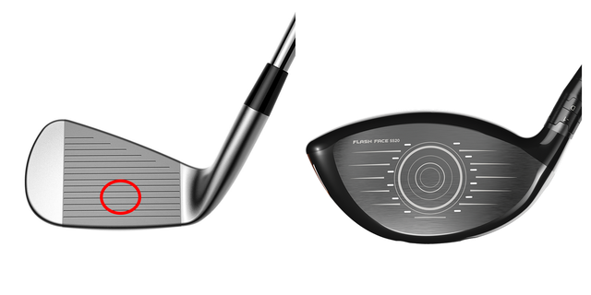
- Оптимальные точки контакта для айрона и для драйвера
Источник: [GolfBit.com, Golf Launch Monitor Metrics Explained | Smash Factor, Clubhead Speed, and More]

- Ось Вращения-Наклона
"Ось вращения-наклона" или "Spin-Tilt Axis" — это ось, вокруг которой вращается мяч. Ось вращения и наклона мяча определяет тип и подъем удара.
Удар с осью вращения-наклона вправо будет изгибаться слева направо (показатель с положительным градусом). Удар с осью вращения-наклона влево (показатель с отрицательным градусом) будет изгибаться справа налево. Чем больше градус, тем выше вероятность плохих ударов, таких как слайз или хук, если показатель будет с небольшим градусом, удар будет хорошим, фейд или дро. Если значение будет близкое к нулю, то удар прямой.
- Угол Наклона
"Угол наклона" или "Delivered Lie Angle" - это динамическое измерение положения вашей клюшки относительно земли. Данный показатель позволят измерить, насколько "носком вверх" или "носком вниз" ваша клюшка находится при ударе.
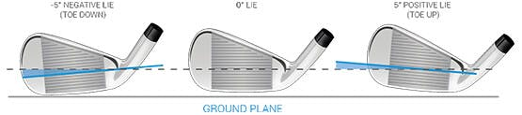
- Угол наклона
Источник: [GolfBit.com, Golf Launch Monitor Metrics Explained | Smash Factor, Clubhead Speed, and More]

- Высота
“Height” или “Apex” — это наивысшая точка, до которой поднимается мяч во время полета. Как правило, чем больше угол лофта у клюшки, тем выше поднимается мяч.
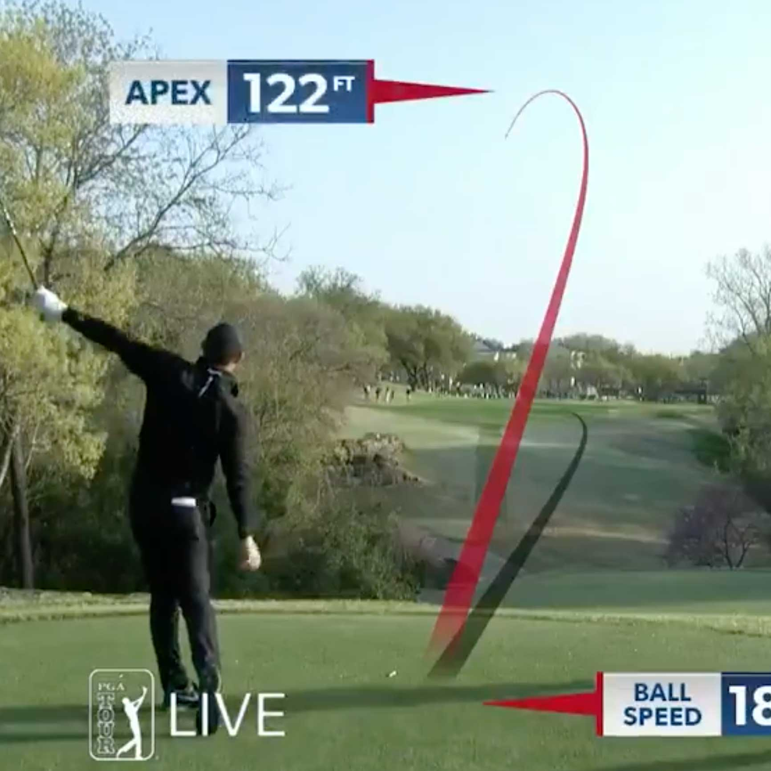
- Показатель высоты при ударе
Источник: [golf.com, This important metric is the difference between good rounds and bad]

- Точка приземления
“Точка приземления” или “Side” — это перпендикулярное расстояние от линии цели до точки, где приземлился мяч. Данный фактор считывается, когда мяч приземляется на такую же высоту, с которой был первоначально отправлен. Рядом с числовым значением будет стоять буква R или L, которые будут означать сторону, с которой приземлился мяч относительно линии цели.
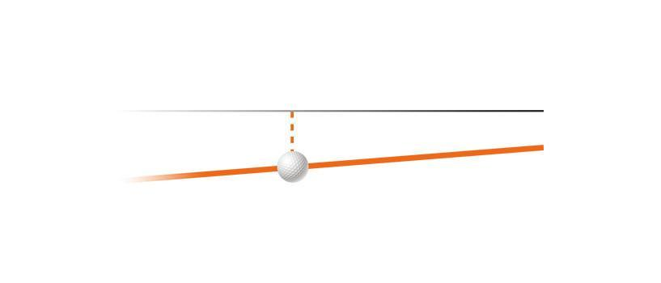
- Точка приземления
Источник: [blog.trackman.com, side]

- Направление удара
“Направление удара” или “Launch Direction” — это горизонтальный угол полета мяча относительно линии цели, измеряемый сразу после отделения мяча от поверхности клюшки.
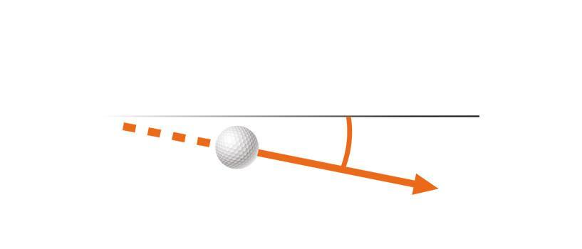
- Направление удара
Источник: [blog.trackman.com, Launch Direction]

- Кривая удара
“Кривая удара” или “Curve” — это горизонтальное отклонение мяча от направления удара, измеряемое как расстояние от мяча после приземления перпендикулярно линии направления удара.
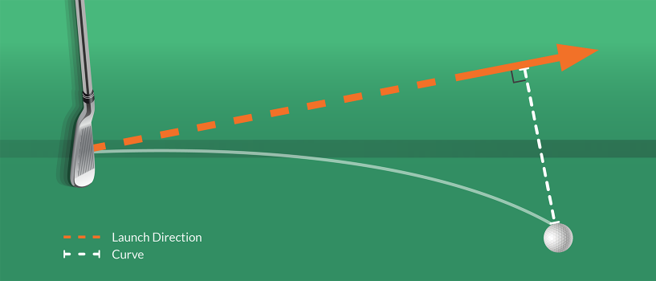
- Кривая удара
Источник: [blog.trackman.com, Curve]

- Угол головы клюшки
“Угол головы клюшки” или “Face ang.” — это угол горизонтального разворота головы клюшки во время контакта с мячом. Данный показатель измеряет угол направления, по которому двигается ваша клюшка относительно линии цели при ударе. Любой удар начинается с выставления траектории к цели.
Если вы “откроете” клюшку в момент удара, то мяч полетит правее цели, если вы “закроете” клюшку, мяч полетит левее.

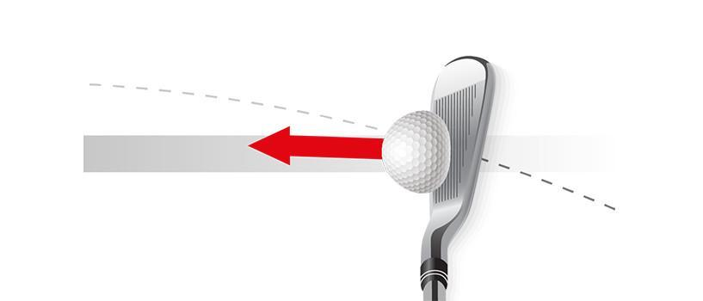
- Угол головы клюшки
Источник: [GolfBit.com, Golf Launch Monitor Metrics Explained | Smash Factor, Clubhead Speed, and More]

- Направление свинга
“Направление свинга” или “Swing Dir.” — это линия движения головы клюшки в течении удара.
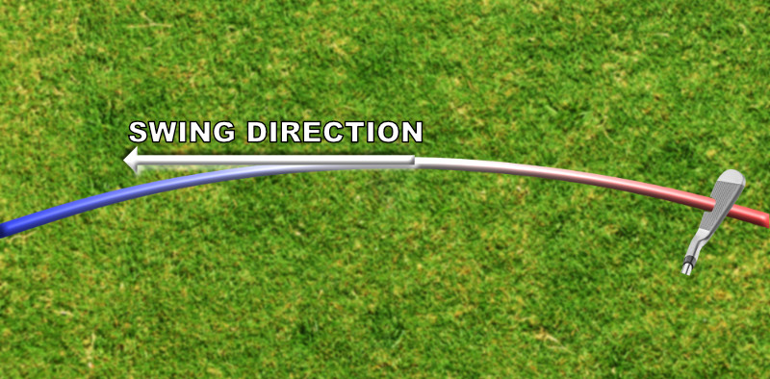
- Направление свинга
Источник: [adamyounggolf, Swing path vs swing-direction]

- Нижняя точка контакта
“Нижняя точка контакта” или “Low point” — это дистанция, которую проходит голова клюшки в момент контакта с мячом, где, в самой нижней точке свинга, создается наивысшая компрессия.
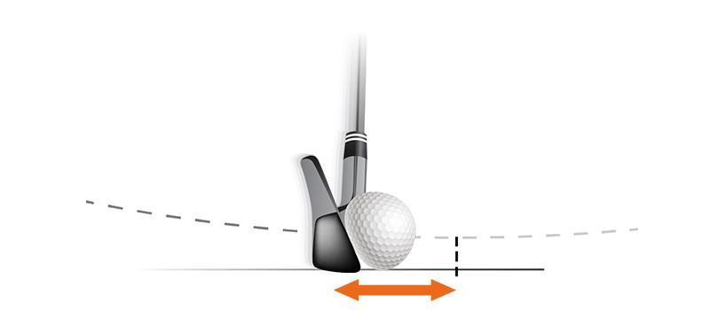
- Нижняя точка контакта
Источник: [blog.trackman.com, Low point]

Если угол атаки отрицательный, то момент достижения нижней точки происходит после контакта, где создается максимальная компрессия. Если угол атаки положительный, то нижняя точка достигается до момента создания максимальной компрессии.

Приложение 5. Описание ошибок
- Потеря баланса в свинге
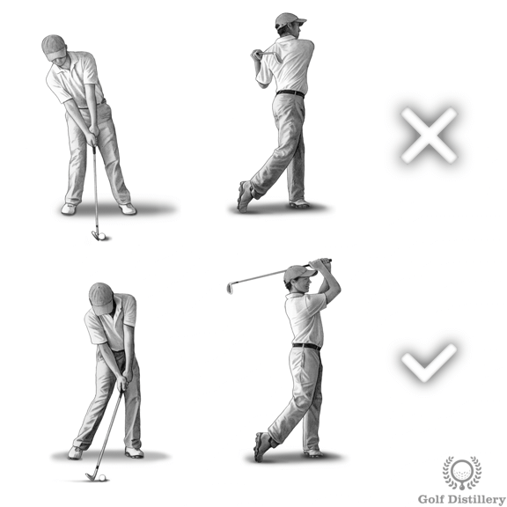
- Потеря баланса в свинге
Источник: [Golfdistillery, Swing-errors]
Основную скорость при движении клюшки задает круговое движение корпуса. Очень часто при замахе гольфисты заваливаются на одну из сторон или попросту выгибают корпус в сторону вместо закручивания вокруг оси тела, что приводит к многочисленным выбросам при измерении свинга и как результат, плохому удару.
Данная ошибка определяется по положению тела гольфиста во время замаха и удара. В идеале, гольфист не должен смещать свое тело в одну из сторон, а должен закручиваться вокруг оси своего тела, перенося вес справа налево
Одной из причин данной ошибки является неправильное распределение веса тела при начальной стойке. Так, у гольфиста при подготовке к удару вес тела должен быть распределен равномерно 50/50 между правой и левой ногами и также равномерно распределен в ступнях между большими пальцами ног и пятками 50/50. Правильное распределение веса тела является основополагающим фактором при правильном замахе.
При классическом свинге во время замаха вес тела плавно переходит на правую ногу, однако даже в момент наивысшей точки замаха, вес тела распределяется примерно 40/60. Это можно проверить путем поднятия носка на правой ноге, если вы можете его поднять, то вес тела в норме, если нет, то вы перенесли слишком много веса.
Также и при ударе, вес тела плавно переходит на левую ногу и в положении во время контакта с мячом мы не должны завалить корпус в одну из сторон.
В конечном положении после удара весь вес тела переносится на левую ногу, а правая нога касается земли только носком, при правильной балансировке, гольфист после удара может оставаться в таком положении некоторое время.
Ошибка с балансировкой отражается в нескольких метриках: Скорость клюшки, Угол атаки, Динамический Лофт, Скорость мяча, Угол Запуска, Скорость вращения.
- Отклонение клюшки до линии цели при замахе
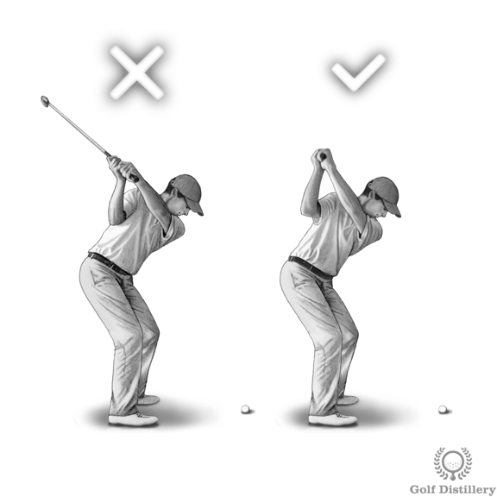

- Отклонение клюшки до линии цели при замахе
Источник: [Golfdistillery, Swing-errors]

Данная ошибка происходит, когда игрок уводит клюшку в сторону и в наивысший момент свинга она не становится параллельной с линией цели.
В идеале, в верхней части замаха клюшка должна быть направлена прямо на цель.
Проблемы с отклонением клюшки приводят к застреванию в замахе, когда вы оказываетесь в позиции, из которой невозможно правильно привести клюшку к мячу, что приводит к плохим ударам. Кроме того, страдает и дистанция, поскольку при таком отклонении не получится до конца завести клюшку и сделать полноценный замах.
Для исправления данной ошибки необходимо научиться делить удар на три части, в каждой из которых необходимо будет контролировать наличие параллельных линий. Так, в первой части свинга необходимо начать поворачивать корпус и поднимать клюшку так, чтобы она стала параллельной линии земли и находилась не выше пояса, далее необходимо полностью довернуть корпус и поднять клюшку так, чтобы она была параллельная линии цели, после чего сделать удар.
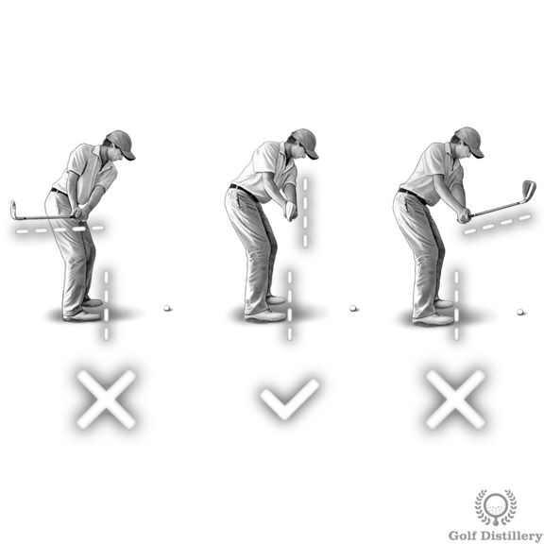
- Первая часть свинга для исправления ошибки
Источник: [Golfdistillery, Swing-errors]

Ошибка отклонения до линии цели отражается в нескольких метриках: Горизонтальное отклонение, Динамический Лофт, Угол головы клюшки к траектории
- Отклонение клюшки через линию цели при замахе
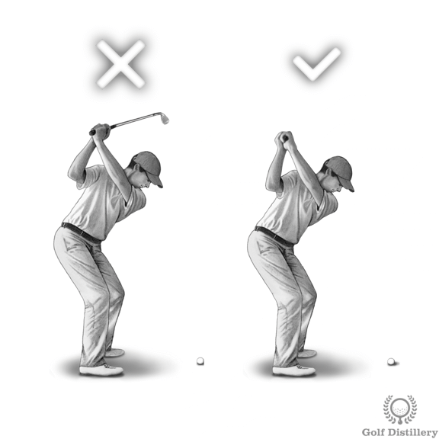

- Отклонение клюшки через линию цели при замахе
Источник: [Golfdistillery, Swing-errors]

Данная ошибка является зеркальной к отклонению клюшки до линии цели при замахе.
Проблема также состоит в неправильном замахе, что может привести к плохим ударам, недостаточной дистанции, а также не удобной позиции для разгона клюшки.
К отклонению клюшки через линию цели приводят в основном два фактора. Первый-это перезамах, когда гольфист старается создать чересчур большую амплитуду, которую невозможно контролировать. Также, перезамах приводит неправильному смещению корпуса, что ведет за собой потерю баланса при ударе. Второй—это чрезмерный излом левой руки. Все начинающие гольфисты всегда играют с прямой левой рукой, поскольку именно она позволяет задать правильную дугу, по которой пойдет голова клюшки, далее, с опытом, ее немного расслабляют, однако полностью она никогда не сгибается, так как с согнутой левой рукой попросту невозможно стабильно ударить в мяч.
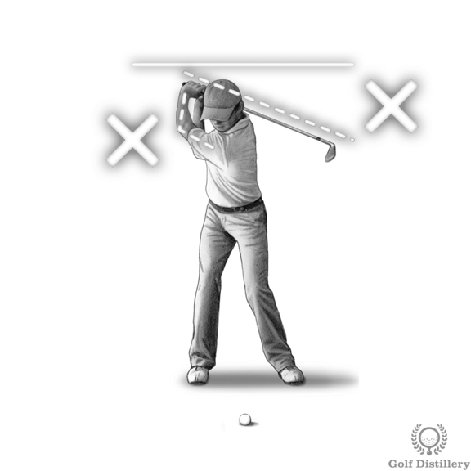
- Ошибки, приводящие к отклонению через линию цели
Источник: [Golfdistillery, Swing-errors]

Для исправления данной ошибки также необходимо разделить удар на три части, проверять наличие параллельных линий и контролировать базовые моменты, связанные с прямой левой рукой.
Ошибка отклонения через линию цели отражается в нескольких метриках: Горизонтальное отклонение, Динамический Лофт, Угол головы клюшки к траектории.
Несмотря на то, что метрики, определяющие ошибку, совпадают у двух последних, значения они будут иметь разные. Так, при отклонении через линию цели показатели будут больше нормы, а при отклонении до линии цели, показатели будут меньше нормы.
- Свинг снаружи внутрь
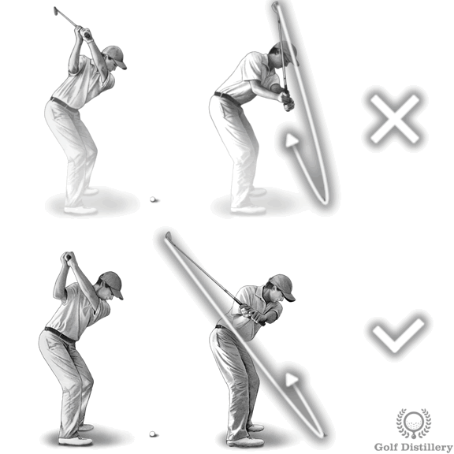
- Свинг снаружи внутрь
Источник: [Golfdistillery, Swing-errors]

Свинг снаружи внутрь или замах вниз, при котором голова находится за пределами линии цели — это ошибка, которая происходит при неправильном развороте верхней части корпуса.
В идеале клюшка должна идти изнутри наружу, а голова клюшки во время движения вниз должна находиться до линии цели, что обеспечит более высокую скорость клюшки, полета мяча и, соответственно, более высокую дистанцию.
Кроме того, при ударе снаружи внутрь мяч с высокой вероятностью полетит налево, поскольку голова клюшки будет закрыта.
Еще одна проблема со свингом снаружи внутрь заключается в том, что при таком ударе не генерируется достаточно энергии и, как следствие, не передается достаточно энергии в мяч.
Подобная неспособность создавать большую силу происходит из-за прерывания, которое происходит во время перехода от закручивания и раскручивания верхней части тела и бедер. Игроки в гольф с этой ошибкой при ударе часто будут выполнять в остальном прекрасный вынос и замах назад, но будут продолжать корректировать расположение клюшки, когда она зацикливается на верхней части замаха. Они неправильно расположат клюшку поверх линии цели и при этом прервут большую часть потока энергии, генерируемого изгибом плеч и бедер.
Для исправления данной ошибки необходимо не торопиться при замахе и в момент удара, с расслабленными руками, начать правильный разворот бедер так, чтобы клюшка пошла по такой же траектории, что и шла при замахе, максимально близко к коленям и бедрам.
Ошибка свинга снаружи внутрь отражается в нескольких метриках: Скорость клюшки, Угол атаки, Горизонтальное отклонение, Динамический Лофт, Траектория клюшки, Угол головы клюшки к траектории, Угол Запуска, Скорость вращения.
- Чрезмерный вынос клюшки вправо
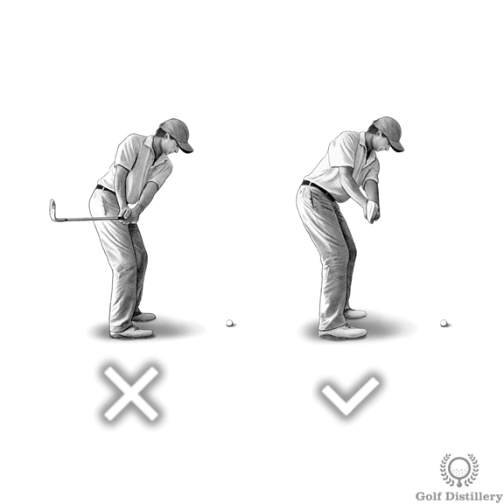
- Чрезмерный вынос клюшки
Источник: [Golfdistillery, Swing-errors]

Чрезмерным выносом клюшки называют самое первое движение при замахе, когда клюшка начинает идти в сторону от линии цели, а не поднимается так, чтобы образовать параллельную линию с ней.
Поскольку вынос — это первая часть замаха, то ее необходимо выполнить правильно, иначе игроку не удастся эффективно развернуться для создания нужной дуги. При данной ошибке гольфисту по ходу замаха придётся вносить коррективы, поскольку при чрезмерном выносе вправо невозможно достичь вершины замаха.
Для исправления данной ошибки необходимо, также, как и в случае с ошибкой “Снаружи внутрь” обратить особое внимание на подъем клюшки. В первой части свинга она должна быть параллельна линии цели, а кисти не должны закручиваться. Необходимо контролировать вынос перед каждым ударом, чтобы тело запомнило нужную траекторию.
Ошибка чрезмерного выноса клюшки вправо отражается в нескольких метриках: Скорость клюшки, Угол атаки, Горизонтальное отклонение, Динамический Лофт, Траектория клюшки, Угол головы клюшки к траектории, Угол Запуска, Скорость вращения.
- Подбрасывание клюшки
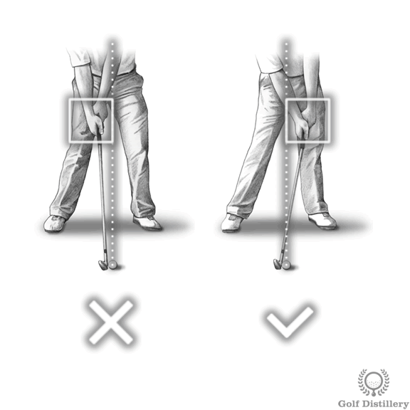
- Подбрасывание клюшки
Источник: [Golfdistillery, Swing-errors]

Удар кистями – или подбрасывание клюшки – происходит, когда вы пытаетесь помочь мячу подняться высоко в воздух, разжимая запястья до того, как будет нанесен удар мячом. Многие игроки интуитивно хотят поднять мяч выше за счёт использования дополнительного движения кистями, однако тем самым они серьезно уменьшают дистанцию удара, а также теряют контроль при свинге.
При правильном ударе руки находятся за мячом во время контакта, что создает хороший контакт с мячом и хлесткий удар.
Очень часто при выносе кистей вперед клюшка приходит либо в мяч, а не под него, как нужно или же приходит в землю, а потом только в мяч. Оба варианта сводят вероятность качественного удара почти к нулю.
Для исправления данной ошибки, во время стойки, игрок должен сознательно уменьшить угол клюшки сделав делофт, поставив руки впереди клюшки, как показано на рис48.
Ошибка подбрасывания клюшки отражается в нескольких метриках: Скорость клюшки, Угол атаки, Вертикальное отклонение, Динамический Лофт, Скорость мяча, Угол Запуска, Скорость вращения.

Sports marketing surveys: сайт о спорте [Электронный ресурс]. – Спортивные тренды 2021 года - . – Режим доступа: https://www.sportsmarketingsurveys.com/sports-trends-of-2021/ , свободный. – Загл. с экрана.
Golf course industry: сайт о гольфе [Электронный ресурс]. – Global golf participation reaches record levels - . – Режим доступа: https://www.golfcourseindustry.com/article/global-golf-participation-levels-record/ , свободный. – Загл. с экрана.
Statista: статистический сайт [Электронный ресурс]. – U.S. average TV viewership of major golf tournaments* in 2021s -. – Режим доступа: https://www.statista.com/statistics/244272/golf-tournaments-viewership-us/ , свободный. – Загл. с экрана.
CBS Sports: сайт о спорте [Электронный ресурс]. – 2022 RBC Heritage picks, predictions, golf odds, field grade, best bets at Harbour Town-. – Режим доступа: https://www.cbssports.com/golf/news/2022-rbc-heritage-picks-predictions-golf-odds-field-grade-best-bets-at-harbour-town/ , свободный. – Загл. с экрана.
Лутфуллин И. Я., Мавлиев Ф. А., Хадиуллина Р. Р. Основные направления использования информационных технологий в практике спорта //Ученые записки университета им. ПФ Лесгафта. – 2012. – №. 9 (91). – С. 88-93.
Лутфуллин И. Я., Мавлиев Ф. А., Хадиуллина Р. Р. Основные направления использования информационных технологий в практике спорта //Ученые записки университета им. ПФ Лесгафта. – 2012. – №. 9 (91). – С. 88-93.
Лутфуллин И. Я., Мавлиев Ф. А., Хадиуллина Р. Р. Основные направления использования информационных технологий в практике спорта //Ученые записки университета им. ПФ Лесгафта. – 2012. – №. 9 (91). – С. 88-93.
Лутфуллин И. Я., Мавлиев Ф. А., Хадиуллина Р. Р. Основные направления использования информационных технологий в практике спорта //Ученые записки университета им. ПФ Лесгафта. – 2012. – №. 9 (91). – С. 88-93.
Лутфуллин И. Я., Мавлиев Ф. А., Хадиуллина Р. Р. Основные направления использования информационных технологий в практике спорта //Ученые записки университета им. ПФ Лесгафта. – 2012. – №. 9 (91). – С. 88-93.
Wang S. et al. Tracking a golf ball with high-speed stereo vision system //IEEE Transactions on Instrumentation and Measurement. – 2018. – Т. 68. – №. 8. – С. 2742-2754.
Wang S. et al. Tracking a golf ball with high-speed stereo vision system //IEEE Transactions on Instrumentation and Measurement. – 2018. – Т. 68. – №. 8. – С. 2742-2754.
https://blog.trackmangolf.com/performance-of-the-average-male-amateur/
GolfBit: сайт о гольфе [Электронный ресурс]. – Golf Launch Monitor Metrics Explained | Smash Factor, Clubhead Speed, and More -. – Режим доступа: https://golfbit.com/golf-launch-monitor-terms , свободный. – Загл. с экрана.
GolfBit: сайт о гольфе [Электронный ресурс]. – Golf Launch Monitor Metrics Explained | Smash Factor, Clubhead Speed, and More -. – Режим доступа: https://golfbit.com/golf-launch-monitor-terms , свободный. – Загл. с экрана.
GolfBit: сайт о гольфе [Электронный ресурс]. – Golf Launch Monitor Metrics Explained | Smash Factor, Clubhead Speed, and More -. – Режим доступа: https://golfbit.com/golf-launch-monitor-terms , свободный. – Загл. с экрана.
GolfBit: сайт о гольфе [Электронный ресурс]. – Golf Launch Monitor Metrics Explained | Smash Factor, Clubhead Speed, and More -. – Режим доступа: https://golfbit.com/golf-launch-monitor-terms , свободный. – Загл. с экрана.
GolfBit: сайт о гольфе [Электронный ресурс]. – Golf Launch Monitor Metrics Explained | Smash Factor, Clubhead Speed, and More -. – Режим доступа: https://golfbit.com/golf-launch-monitor-terms , свободный. – Загл. с экрана.
GolfBit: сайт о гольфе [Электронный ресурс]. – Golf Launch Monitor Metrics Explained | Smash Factor, Clubhead Speed, and More -. – Режим доступа: https://golfbit.com/golf-launch-monitor-terms , свободный. – Загл. с экрана.
GolfBit: сайт о гольфе [Электронный ресурс]. – Golf Launch Monitor Metrics Explained | Smash Factor, Clubhead Speed, and More -. – Режим доступа: https://golfbit.com/golf-launch-monitor-terms , свободный. – Загл. с экрана.
Blog Trackman golf: сайт о гольфе [Электронный ресурс]. – FACE TO PATH-. – Режим доступа: https://blog.trackmangolf.com/face-to-path/ , свободный. – Загл. с экрана.
Blog Trackman golf: сайт о гольфе [Электронный ресурс]. – HOW TRACKMAN 4 DETERMINES IMPACT LOCATION-. – Режим доступа: https://blog.trackmangolf.com/how-trackman-4-determines-impact-location/ , свободный. – Загл. с экрана.
Blog Trackman golf: сайт о гольфе [Электронный ресурс]. – HOW TRACKMAN 4 DETERMINES IMPACT LOCATION-. – Режим доступа: https://blog.trackmangolf.com/how-trackman-4-determines-impact-location/ , свободный. – Загл. с экрана.
Golf Distillery: сайт о гольфе [Электронный ресурс]. – Swing Errors:Illustrated Guides on How to Fix-. – Режим доступа: https://www.golfdistillery.com/swing-errors/off-balance-swing/ , свободный. – Загл. с экрана.
Golf Distillery: сайт о гольфе [Электронный ресурс]. – Swing Errors:Illustrated Guides on How to Fix-. – Режим доступа: https://www.golfdistillery.com/swing-errors/off-balance-swing/ , свободный. – Загл. с экрана.
Golf Distillery: сайт о гольфе [Электронный ресурс]. – Swing Errors:Illustrated Guides on How to Fix-. – Режим доступа: https://www.golfdistillery.com/swing-errors/off-balance-swing/ , свободный. – Загл. с экрана.
Quinn RJ. Exploring correlation coefficients with golfstatistics. teach Stat. 2006;28(1):10–13; doi: 10.1111/j.1467-9639.2006.00229.x.
RussianGolfer: сайт о гольфе [Электронный ресурс]. – Советы по выбору клюшек для новичков-. – Режим доступа: https://russiangolfer.ru/info/5_soveti-po-viboru-klushek-dlya-novichkov.html , свободный. – Загл. с экрана.
GolfBit: сайт о гольфе [Электронный ресурс]. – Golf Launch Monitor Metrics Explained | Smash Factor, Clubhead Speed, and More -. – Режим доступа: https://golfbit.com/golf-launch-monitor-terms , свободный. – Загл. с экрана.
Blog Trackman golf: сайт о гольфе [Электронный ресурс]. – SIDE-. – Режим доступа: https://blog.trackmangolf.com/side/ , свободный. – Загл. с экрана.
Blog Trackman golf: сайт о гольфе [Электронный ресурс]. – Launch Direction -. – Режим доступа: https://blog.trackmangolf.com/launch-direction/ , свободный. – Загл. с экрана.
Blog Trackman golf: сайт о гольфе [Электронный ресурс]. – Curve Definition -. – Режим доступа: https://blog.trackmangolf.com/curve-definition/ , свободный. – Загл. с экрана.
ADAM YOUNG GOLF: сайт о гольфе [Электронный ресурс]. – SWING PATH VS SWING DIRECTION – WHAT’S THE DIFFERENCE-. – Режим доступа: https://www.adamyounggolf.com/swing-path-vs-swing-direction/ , свободный. – Загл. с экрана.
Blog Trackman golf: сайт о гольфе [Электронный ресурс]. – Low Point -. – Режим доступа: https://blog.trackmangolf.com/low-point/ , свободный. – Загл. с экрана.
Golf Distillery: сайт о гольфе [Электронный ресурс]. – Swing Errors:Illustrated Guides on How to Fix-. – Режим доступа: https://www.golfdistillery.com/swing-errors/off-balance-swing/ , свободный. – Загл. с экрана.
Golf Distillery: сайт о гольфе [Электронный ресурс]. – Swing Errors:Illustrated Guides on How to Fix-. – Режим доступа: https://www.golfdistillery.com/swing-errors/off-balance-swing/ , свободный. – Загл. с экрана.
Golf Distillery: сайт о гольфе [Электронный ресурс]. – Swing Errors:Illustrated Guides on How to Fix-. – Режим доступа: https://www.golfdistillery.com/swing-errors/off-balance-swing/ , свободный. – Загл. с экрана.

